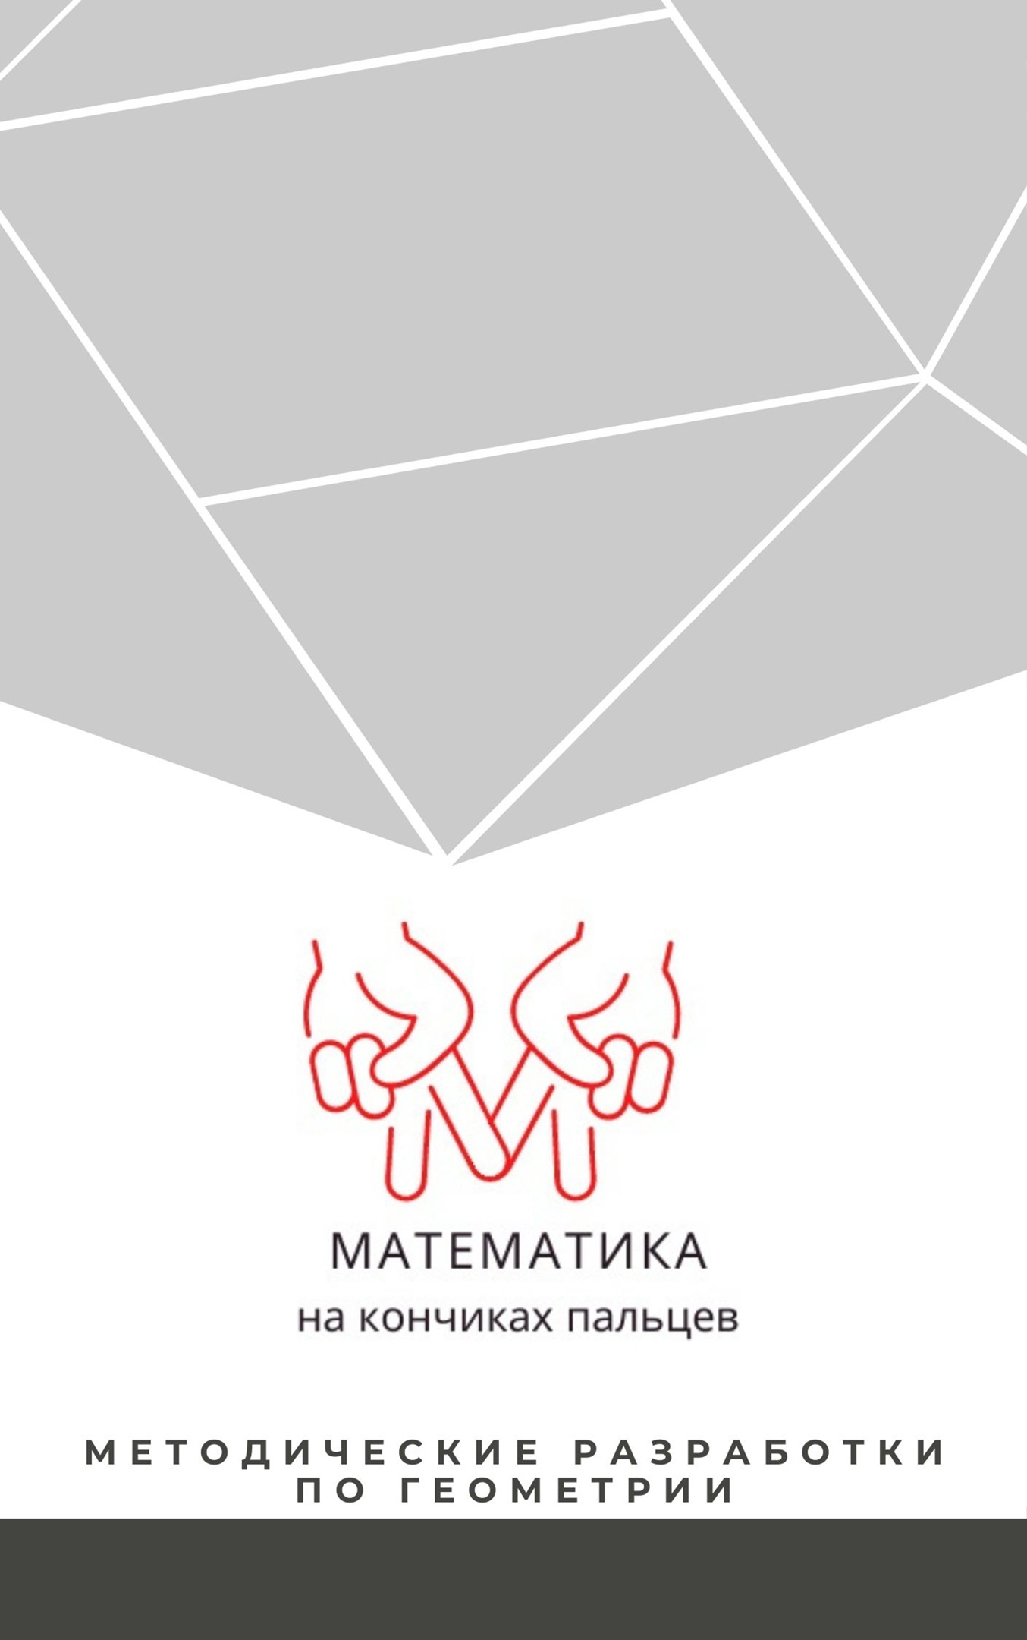

Маринкевич О.П., Норкина Д.А.,
Лунегова Н.Е., Лялина О.С., Черепович М.В.

МАТЕМАТИКА НА КОНЧИКАХ ПАЛЬЦЕВ
(рекомендации к проведению уроков геометрии в 10 классе)

Киров 2022
ОТ АВТОРОВ
В предлагаемой разработке представлены результаты работы над проектом «Математика на кончиках пальцев» в рамках конкурса студенческих проектов. В своей работе мы попытались обосновать необходимость использования в преподавании стереометрии в старших классах тактильных приемов усвоения и осмысления информации. Осязание в целом является чувством, параллельным зрению, имеется ввиду именно пространственное видение. Глаз человека можно назвать «учеником видящей руки» благодаря прочно замкнутой зрительно-моторной координации. Ряд ученых называют кисти рук также органом речи наряду с артикуляционным аппаратом. Таким образом, зрительно-тактильно-кинестетическая связь вместе с оптико-вестибулярной образуют ядро сенсорной организации человека. Задача учителя – подключить все каналы восприятия учащихся в процессе обучения. Мы предлагаем вниманию читателей один из приемов включения учащихся в учебную деятельность, а именно построение чертежей к стереометрическим задачам из подручных средств и при помощи многофункциональных моделей.
В разработке приведены инструкции по изготовлению моделей, примеры многофункциональных моделей, примеры уроков по стереометрии, которые провели студенты в рамках апробации проекта.
Основными задачами разработки являются:
- убедить учителей применять тактильные методы в преподавании стереометрии
- способствовать развитию практических умений и навыков учащихся при решении стереометрических заданий;
- способствовать развитию навыков самостоятельной работы учащихся при помощи работы с многофункциональными моделями.
Разработка ориентирована прежде всего на работу с учебным комплектом Атанасян Л.С., Бутузов В.Ф. и др. Геометрия . 10-11 классы (М.: Просвещение).
Авторы использовали методические рекомендации «Поурочные разработки по геометрии: 10 класс / Сост. В.А.Яровенко. – М.:ВАКО, 2010. – 304с. – (В помощь школьному учителю).
Применение тактильных приемов в обучении ни в коем случае не противоречит использованию на уроках современных средств обучения, но является их необходимым дополнением, особенно на начальных этапах изучения стереометрии.
Участники работы над проектом с удовольствием заметили, что им тоже понравилось решать задачи по стереометрии с использованием тактильных приемов.

Примеры многофункциональных моделей, используемых на уроках стереометрии в 10-11 классах. Рекомендации по изготовлению моделей.
Главной проблемой в использовании нашего приема на уроках может быть отсутствие моделей пространственных фигур в школе. Мы использовали модели многогранников, а именно модели куба, параллелепипеда и тетраэдра, которые ребята сделали, когда учились в 5 и 6 классах. В 10 классе мы сделали эту модель «прозрачной» и проложили вдоль ребер толстые нити для вязания.

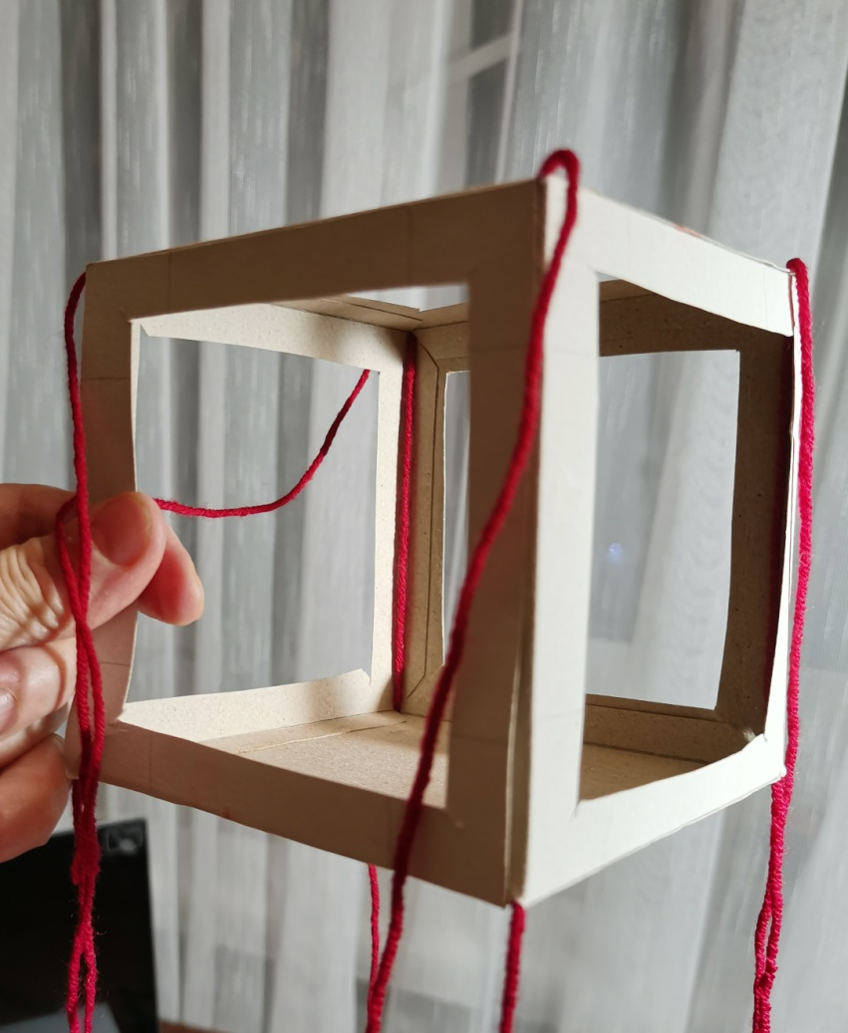

Методической находкой можно считать конструирование пространственного чертежа в тетради. В этом случае тетрадь раскрывают как блокнот, часть чертежа чертят, а часть дополняют подручными средствами. Примеры таких чертежей приведены в описании уроков.
Модели пирамид мы назвали многофункциональными, потому что с их помощью можно решить много различных задач. Нити закреплены только в вершинах многогранника. В «свободное от уроков время» модель выполняет роль закладки в учебнике, а на уроке с ее помощью можно сконструировать пространственную модель задачи.
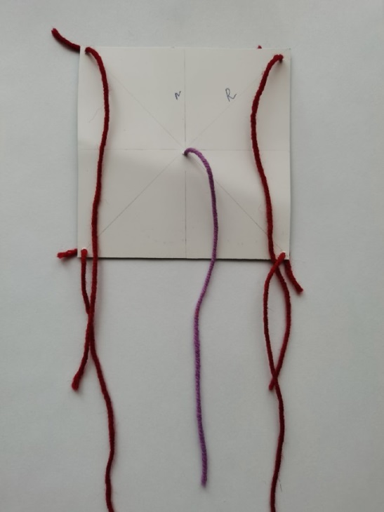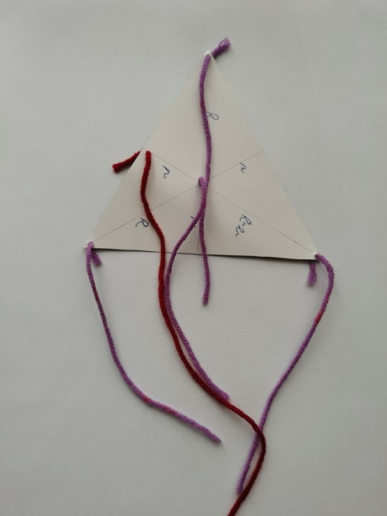
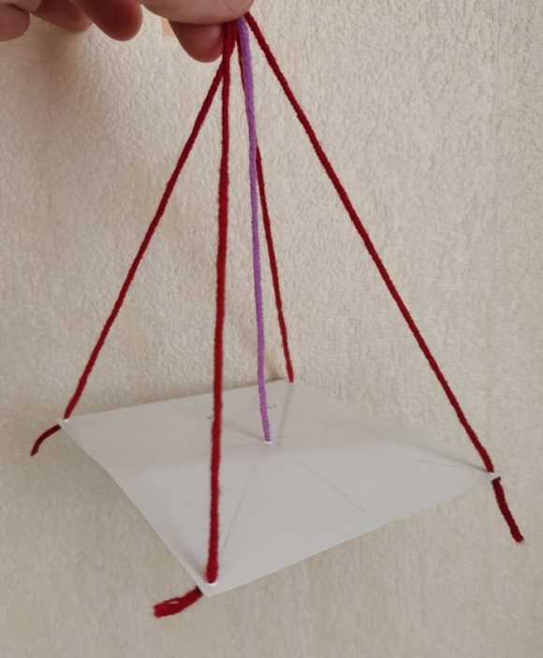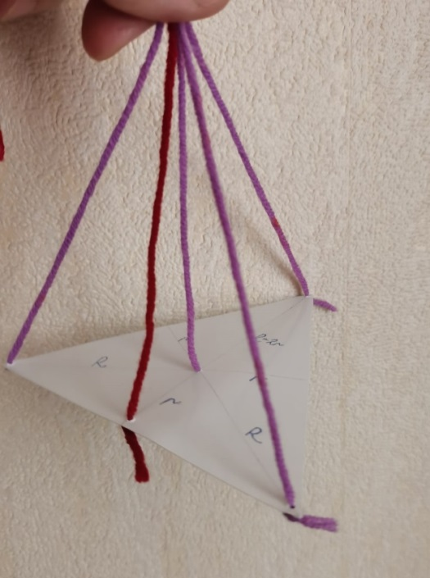
Мы предлагаем учащимся носить с собой в школу кусочек пластилина и использовать на уроке подручные материалы: ручки, карандаши и др. для изготовления моделей непосредственно на уроке. Важным на наш взгляд является умение изготовить устойчивую модель задачи дома. Учащимся предлагается посмотреть, как выглядят такие модели. Обычно дополнительных комментариев не нужно. Нить, иголка, лист картона – это все необходимые материалы.
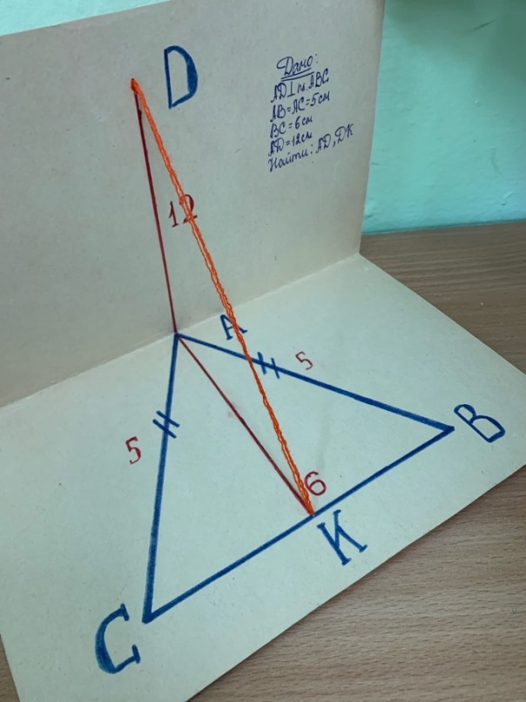
Учащиеся получают задания по изготовлению моделей дома, таким образом пополняется «копилка моделей» в классе.

Общие рекомендации к проведению уроков
стереометрии в 10 классе
Тема урока (по учебнику Л.С. Атанасяна) | Что именно делаем «на пальцах» Номера задач указаны по учебнику Л.С. Атанасяна.
Аксиомы стереометрии и следствия из аксиом. | Мы предлагаем с первых уроков вводить в рассмотрение модели многогранников до их систематического изучения и демонстрировать аксиомы на моделях. Такой подход реализован в пособии для учителя [2]. Аксиому №3 демонстрируем на модели куба и треугольной пирамиды с нитями, продлевающими ребра куба. Включаем в урок задания: найти точку пересечения прямых, найти ошибку на чертеже
Задачи на построение сечений. | Лабораторная работа. Учащиеся уже знакомы с элементами применения «метода следов при построении сечений». На уроке учитель проговаривает правила построения сечений, сопровождая это презентацией, а затем учащиеся выполняют построение сечения в группах сначала на модели, используя нити и пластилин, а затем фиксируют результаты в тетрадях.
Тетраэдр. | При объяснении нового материала прямо на уроке изготавливаем модель тетраэдра с нитками, на которой сразу можно посмотреть какие бывают тетраэдры. Предварительную подготовительную работу можно сделать с желающими помощниками на перемене прямо перед уроком.
Контрольная работа №1 | Мы предлагаем на видном месте оставлять модели фигур с нитками, чтобы учащиеся могли ими воспользоваться.
Признак перпендикулярности прямой и плоскости. | Предлагаем заранее изготовить по тексту теоремы модель из ниток и применять ее при доказательстве и опросе учащихся.
Решение задач на перпендикулярность прямой и плоскости. | Модели к задачам 117, 120, 121, 122, 124, 125, 126, 128 , 129, 130, 131 рекомендуем сделать заранее, предварительно распределив их между учащимися. К этому времени учащиеся уже умеют делать модели и готовы к этому виду работ.
Перпендикуляр и наклонные. Угол между прямой и плоскостью. | Аналогичную работу предлагаем сделать к задачам 138, 140, 143, 145, 147-158, 165. В итоге почти все учащиеся сделают по одной нарядной модели и привыкнут делать дома временные модели из подручных средств.
Прямоугольный параллелепипед. | Наличие подвижных нитей на модели параллелепипеда позволяет «провести» диагонали параллелепипеда и диагонали граней, а самое главное состоит в том, что нити помогают увидеть все прямоугольные треугольники. Хорошо, если эту работу сделает каждый ученик на модели за партой, а не только учитель в презентации или на модели перед классом.
Двугранный угол. Перпендикулярность плоскостей. | Задача №167 является опорной задачей. Модель задачи должна быть сделана заранее. Тема традиционно является достаточно сложной для понимания учащимися. Для выработки устойчивого навыка решения задач предлагаем заранее изготовить «незаконченные модели», где не указан в явном виде линейный угол двугранного угла. Учащиеся зачастую пользуются готовыми домашними заданиями, где верное решение сопровождается непонятным плоским чертежом, по которому решить задачу очень затруднительно.

Примеры уроков с применением тактильных способов на многофункциональных моделях
ПЕРПЕНДИКУЛЯРНОСТЬ ПРЯМЫХ И ПЛОСКОСТЕЙ
Тема урока: Признак перпендикулярности прямой и плоскости
Цели урока:
- доказать и проанализировать признак перпендикулярности прямой и плоскости с помощью применения тактильного приема;
- формировать навык применения признака перпендикулярности прямой и плоскости к решению задач с использованием тактильных приемов.
Ход урока
- Организационный момент
Сообщить тему урока и сформулировать цели.
- Изучение нового материала
- Сформулируйте определение перпендикулярности прямой и плоскости (прямая называется перпендикулярной к плоскости, если она перпендикулярна к любой прямой, лежащей в этой плоскости).
- Как две прямые могут быть расположены в плоскости? (две прямые на плоскости могут быть параллельными или пересекающимися).
Формулировка теоремы, демонстрация теоремы на модели и её анализ:
Теорема: если прямая перпендикулярна к двум пересекающимся прямым, лежащим в плоскости, то она перпендикулярна к этой плоскости.
Доказательство теоремы проведём согласно объяснительному тексту учебника по готовой пространственной модели. Учащимся предлагаем с помощью разворота тетради сделать похожую модель (одну на двоих). Отрезки AC, AP, AQ, BC, BP, BQ у ребят не будут проведены, но все прямоугольные треугольники хорошо видны.
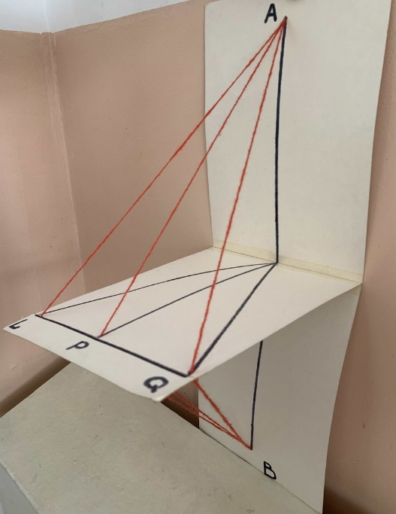
––
––
a
О
- Закрепление изученного материала
1. Задача № 121.
В треугольнике $ABC$ дано: $∠С=90°, AC=6$ см, $ВC=8$ см, $СМ$ – медиана. Через вершину С проведена прямая СК, перпендикулярная к плоскости треугольника $ABC$, причем СК = 12 см. Найдите КМ.

Дано: $∆ABC: ∠С=90°, AC=6$ см, $ВC=8$ см, $СМ$ – медиана, $CK (ABC), CK=$12 см.
Найти: $KM$
Представим модель для наглядного решения задачи, используя разворот тетради:
- Делаем геометрическую интерпретацию по заданным условия:
а) на одной стороне разворота изображаем: $∆ABC: ∠С=90°, AC=6$ см, $ВC=8$ см, $СМ$ – медиана;
б) на другой половине разворота изображаем: $CK (ABC), CK=$12 см.
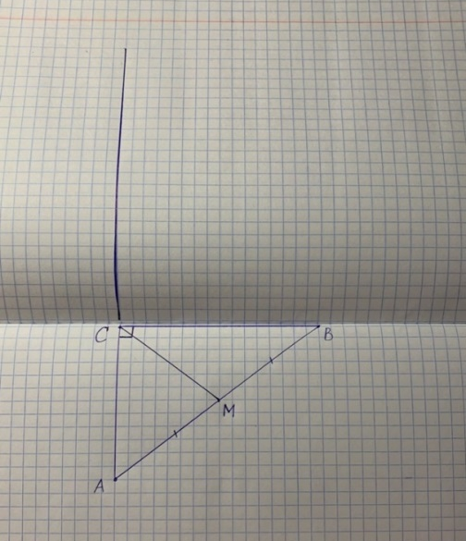
- Соединяем точки К и М с помощью ручек так, чтобы получился прямой угол по сгибу разворота тетради.
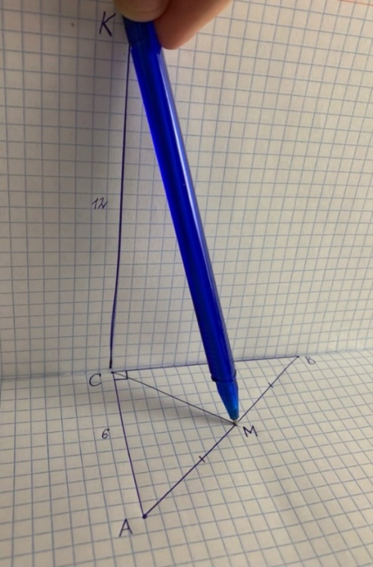
Теперь, когда модель готова, приступаем к решению задачи:
1) Так как $CK (ABC)$=> $CK CM$. По теореме Пифагора: $AB=\sqrt{6^{2}+8^{2}}=10$.
2) Медиана, проведенная в прямоугольном треугольнике к гипотенузе, равна ее половине=> $CM=5$.
3) Рассмотрим $∆СМК$. По теореме Пифагора: $KM=\sqrt{{12}^{2}+5^{2}}=13$.
Ответ: $KM=13$.

2. Задача № 126.
Прямая МВ перпендикулярна к сторонам АВ и ВС треугольника АВС. Определите вид треугольника MBD, где D – произвольная точка прямой AC.
Дано: $∆ABC: ВМ АВ, ВМ ВС, D AC$
Найти: вид $∆$ МВD
Представим модель для наглядного решения задачи, используя разворот тетради:
- Делаем геометрическую интерпретацию по заданным условия:
- на одной стороне разворота изображаем: $∆ABC, D AC$.;
- на другой половине разворота изображаем: ВМ$AB, ВМ ВС$;
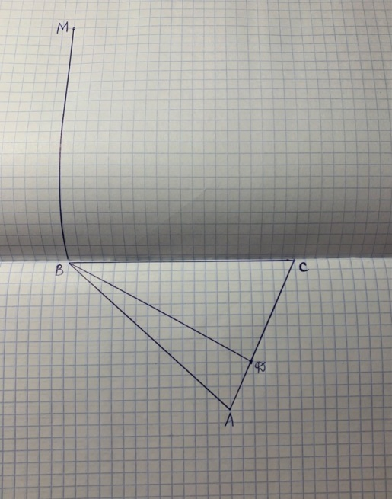
- Нам нужно определить вид $∆$ МВD. Для этого соединяем точки M и D с помощью ручки так, чтобы получился прямой угол по сгибу разворота тетради.
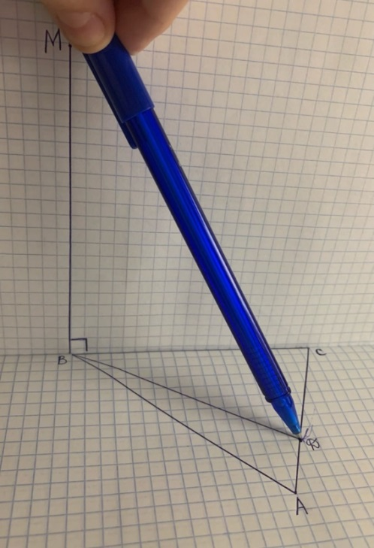
По данной модели уже видно, что $∆$ МВD – прямоугольный.
Докажем это:
1) Т.к. $ВМ АВ, ВМ ВС⇒ВМ \left(ABC\right).$
$2) ВМ \left(ABC\right)=> ВМ BD.$ Значит, $∆$ МВD– прямоугольный. Что и требовалось доказать.
3. Задача № 128.
Через точку O пересечения диагоналей параллелограмма ABCD проведена прямая OM так, что MA =MC, MB =MD. Докажите, что прямая OM перпендикулярна к плоскости параллелограмма.
Дано: ABCD – параллелограмм, O – точка пересечения диагоналей параллелограмма ABCD, прямая OM: MA =MC, MB =MD.
Доказать: OM $\left(ABCD\right)$
Представим модель для наглядного решения задачи, используя разворот тетради:
Делаем геометрическую интерпретацию по заданным условия:
- на одной стороне разворота изображаем: параллелограмм ABCD, O – точка пересечения диагоналей параллелограмма ABCD;
- устанавливаем карандаш перпендикулярно плоскости ABCD;
- отмечаем на другой стороне разворота точку M;
- чертим отрезки BM и MC, а отрезки AM и DM изобразим при помощи подручных средств.
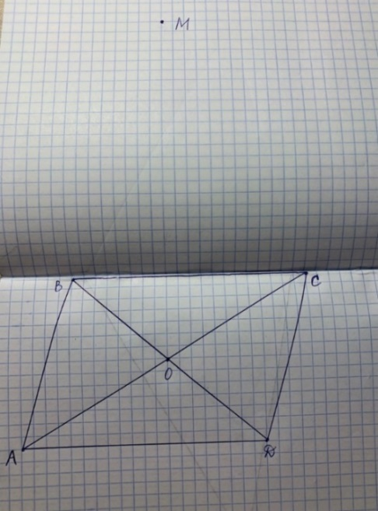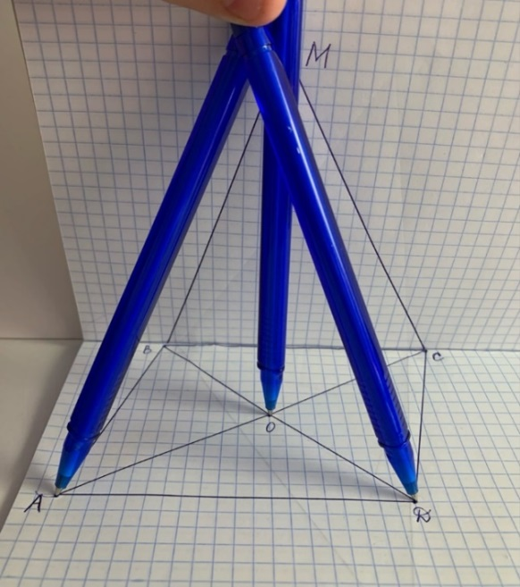
Теперь, когда модель готова, приступаем к решению задачи:
1) Так как MA=MC (по условию) и AO=OC (диагонали параллелограмма точкой пересечения делятся пополам), то отрезок MO — медиана равнобедренного треугольника ∆AMC. Следовательно, MO также высота этого треугольника, т. е. MO ⊥ AC.
2)Аналогично доказывается, что MO ⊥ BD.
3) Так как MO ⊥ AC и MO ⊥ BD, то по признаку перпендикулярности прямой и плоскости MO ⊥ ABCD.
- Подведение итогов
- Домашнее задание:
- п.17 теория;
- № 124.

ПЕРПЕНДИКУЛЯРНОСТЬ ПРЯМЫХ И ПЛОСКОСТЕЙ
Тема урока: Решение задач на перпендикулярность прямой и плоскости.
Цели урока:
- закрепить вопросы теории по теме «Перпендикулярность прямой и плоскости»;
- способствовать выработке навыков решения основных типов задач на перпендикулярность прямой и плоскости с помощью применения тактильного приема.
Ход урока
- Организационный момент
Сообщить тему урока и сформулировать цели.
- Актуализация знаний учащихся
Свои ответы учащиеся (по возможности) сопровождают моделями из подручных средств (расскажи и покажи).
Теоретический опрос учащихся:
- Какие прямые в пространстве называются перпендикулярными? (Две прямые в пространстве называются перпендикулярными, если угол между ними прямой.)
- Сформулируйте лемму о перпендикулярности двух параллельных прямых к третьей. (Если одна из двух параллельных прямых перпендикулярна к третьей прямой, то и другая прямая перпендикулярна к этой прямой.)
- Какая прямая называется перпендикулярной к плоскости? (Прямая называется перпендикулярной к плоскости, если она перпендикулярна к любой прямой, лежащей в этой плоскости.)
- Сформулируйте теорему, устанавливающую связь между параллельностью прямых и их перпендикулярностью к плоскости. (Если одна из двух параллельных прямых перпендикулярна к плоскости, то и другая прямая перпендикулярна к этой плоскости.)
- Сформулируйте теорему, обратную к теореме, устанавливающей связь между параллельностью прямых и их перпендикулярностью к плоскости. (Если две прямые перпендикулярны к плоскости, то они параллельны.)
- Сформулируйте признак перпендикулярности прямой и плоскости. (Если прямая перпендикулярна к двум пересекающимся прямым, лежащим в плоскости, то она перпендикулярна к этой плоскости.)
- Сформулируйте теорему о прямой, перпендикулярной к плоскости. (Через любую точку пространства проходит прямая, перпендикулярная к данной плоскости, и притом только одна.)
- Решение задач с демонстрацией и анализом моделей
- Задача № 117.
В тетраэдре ABCD BC AD. Докажите, что $AD MN$, где М и $N$ – середин ребер АВ и $AC$.
Дано: DABC – тетраэдр; $M∈AB: AM=MB, N∈AC: AN=NC ;$ $BC AD$
Доказать: $AD MN$
Представим модель для наглядного решения задачи, используя разворот тетради:
- Делаем геометрическую интерпретацию по заданным условия:
- на одной стороне разворота изображаем: $∆ABC,$ точки М и $N$ – середин ребер АВ и $AC$;
- на другой половине разворота произвольно выбираем точку D
- Чертим отрезок DC и AD
- Сгибаем тетрадь
- Отрезок BD изображаем при помощи подручных средств
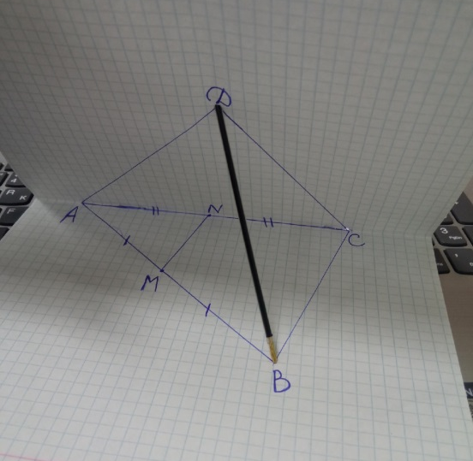
Теперь, когда наглядная модель готова, перейдем к доказательству задачи:
1) $MN$ – средняя линия $∆ABC=>MN||BC$.
2) по лемме о перпендикулярности двух параллельных прямых к третьей: $BC AD=>MN AD$. Что и требовалось доказать.
- Задача № 120.
Через точку О пересечения диагоналей квадрата, сторона которого равна а, проведена прямая ОК, перпендикулярная к плоскости квадрата. Найдите расстояние от точки К до вершины квадрата, если ОК=b.
Дано: $ABCD$ – квадрат (AB=BC=CD=DA=a) , О – точка пересечения диагоналей квадрата, ОК $(ABCD)$, ОК=b.
Найти: КА, KB, KC, KD.
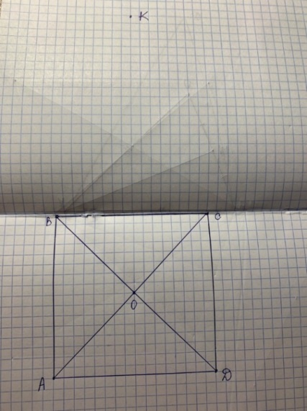
Представим модель для наглядного решения задачи, используя разворот тетради:
- Делаем геометрическую интерпретацию по заданным условия:
- на одной стороне разворота изображаем:$ABCD$ – квадрат (AB=BC=CD=DA=a), О – точка пересечения диагоналей квадрата;

- При помощи подручных средств изображаем перпендикуляр к плоскости тетради
- Сгибаем тетрадь
- На другой половине разворота отмечаем точку, лежащую на перпендикуляре к плоскости квадрата
- Проводим отрезки BK и CK, а недостающие отрезки изображаем с помощью подручных средств
- Разбираем решение задачи по этой модели
- После подробного разбора и проговаривания этапов решения предлагаем учащимся самостоятельно записать решение в тетрадь
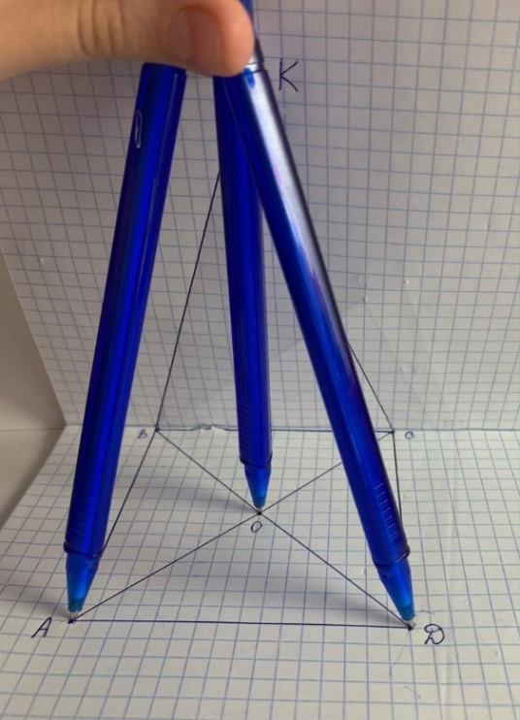

1) $ABCD$ – квадрат$=>OA=OC=OB=OD$ (по свойству диагоналей квадрата).
$2)$Рассмотрим $∆OAK, ∆OBK, ∆OCK, ∆ODK$: ∠О = 90° (ОК $(ABCD))$, $OA=OC=OB=OD$, ОК – общая сторона. Значит, $∆OAK = ∆OBK,=∆OCK= ∆ODK$ – по двум катетам$=> KA=KB=KC=KD$.
3) Рассмотрим $∆OBK$. По теореме Пифагора: ${KB}^{2}={OK}^{2}+{OB}^{2}$=>${KB}^{2}=b^{2}+{OB}^{2}$. Так как AB=BC=CD=DA=a, то BD=AC=a$\sqrt{2}$.
$OB=\frac{1}{2}BD=>OB=\frac{a\sqrt{2}}{2}$.
${KB}^{2}=b^{2}+\frac{а^{2}}{2}=>KB=\sqrt{b^{2}+\frac{а^{2}}{2}}=KA=KC=KD$.
Ответ: $KA=KB=KC=KD=\sqrt{b^{2}+\frac{а^{2}}{2}}$

- Задача №129.
Прямая АМ перпендикулярна к плоскости квадрата ABCD, диагонали которого пересекаются в точке О. Докажите, что а) $BD (АМО)$; б)$МО$ $BD$.
Дано: $ABCD$ – квадрат, $АМ$ – прямая, $АМ (ABCD),$ $AC BD=O$
Доказать: а) $BD\left(АМО\right)$; б)$МО$ $BD$
Представим модель для наглядного решения задачи, используя разворот тетради:
- Делаем геометрическую интерпретацию по заданным условия:
- на одной стороне разворота изображаем: квадрат ABCD, диагонали которого пересекаются в точке О;
- на другой половине разворота изображаем АМ$\left(ABCD\right).$
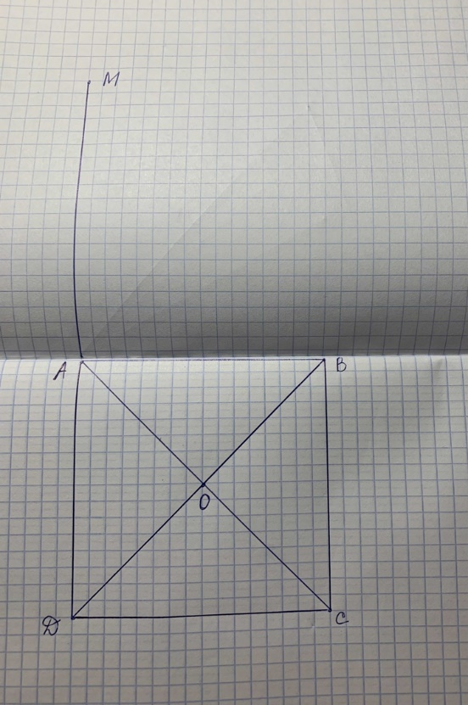
2) Т.к. нам нужно доказать, что $BD (АМО)$ и $МО$ $BD$, соединяем точку М и точку О с помощью ручки так, чтобы получился прямой угол по сгибу разворота тетради.
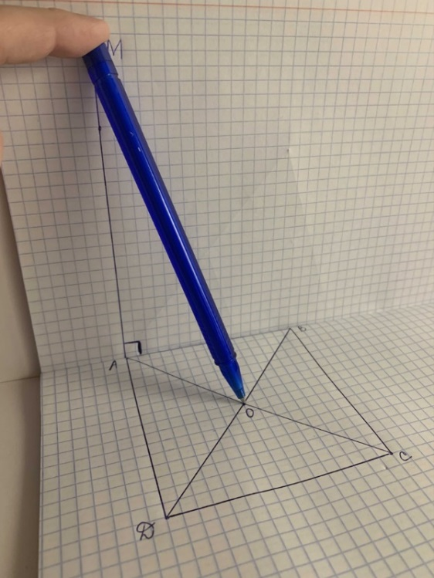
Теперь, когда задача рассмотрена на модели, перейдем к её доказательству:
1) Так как $МА (ABCD)$, то $МА BD$ (по определению прямой, перпендикулярной к плоскости).
$BD АС$ (по свойству диагоналей квадрата).$МА (МАО)$ и $AC (МАО)$, $МА AC =А$.
Следовательно, $BD$ $(МАО)$ (по признаку перпендикулярности прямой и плоскости).
2) Так как $BD$ $(МАО)$, то $BD МО$, $МО (МАО)$ (по определению прямой, перпендикулярной к плоскости). Что и требовалось доказать.
- Подведение итогов
- Домашнее задание:
1)гл. 2, параграф 1;
2) № 119, 122.

ПЕРПЕНДИКУЛЯРНОСТЬ ПРЯМЫХ И ПЛОСКОСТЕЙ
Тема урока: Решение задач на перпендикулярность прямой и плоскости.
Цели урока:
- закрепить знания, умения и навыки учащихся по теме «Перпендикулярность прямой и плоскости»;
- совершенствовать навыки решения задач с помощью применения тактильного приема.
Ход урока
- Организационный момент
Сообщить тему урока и сформулировать цели.
- Проверка домашнего задания
Взаимоопрос в парах. Учащиеся отвечают друг другу по очереди, демонстрируя определения и свойства при помощи подручных средств. Оценивание ответов происходит через самооценивание и взаимную оценку.
Вариант 1
Теоретический опрос по теме: «Перпендикулярность прямой и плоскости»
- Две прямые в пространстве называются перпендикулярными, если _______________________________________________________________
- Через любую точку пространства проходит плоскость, ______________________________________________________________(свойство)
- Через любую точку пространства проходит прямая, ____________________________________________________________________________________________________________________________________(свойство)
- Лемма перпендикулярности прямых:________________________________________________________________________________________________________________________________________________________________________________________________________________________________________________________________
- Сформулируйте и докажите признак перпендикулярности прямой и плоскости с использованием в качестве модели разворот тетради.
__________________________________________________________________________________________________________________________________________________________________________________________________________________________________________________________________________________________________________________________________________________________________

Вариант 2
Теоретический опрос по теме: «Перпендикулярность прямой и плоскости»
- Две прямые в пространстве называются перпендикулярными, если _______________________________________________________________
- Прямая называется перпендикулярной к плоскости, если ________________________________________________________________________________________________________________________________________________________________________________________________________________
- Если одна из двух параллельных прямых перпендикулярна к плоскости, то_________________________________________________________________________________________________________________________________(свойство)
- Если две прямые перпендикулярны к плоскости, то _____________________________________________________________________________________(свойство)
- Сформулируйте и докажите признак перпендикулярности прямой и плоскости с использованием в качестве модели разворот тетради. ___________________________________________________________________________________________________________________________________________________________________________________________________

III. Решение задач с демонстрацией и анализом представленных моделей
- Задача №130
Через вершину В квадрата $ABCD$ проведена прямая ВМ. Известно, что $∠МВА=∠МВС=90°, МВ =m, AB=n$. Найдите расстояния от точки М до: а)вершин квадрата; б)прямы АС и $BD$.
Дано: $ABCD$ – квадрат, $МВ$ – прямая, $МВ$ $(ABCD)$=В, $∠МВА=∠МВС=90°,$ $МВ =m, AB=n$
Найти: а) $МА, MD, MC;$б)$d(M,AC), d(M,BD)$

Представим модель для наглядного решения задачи, используя разворот тетради:
- Делаем геометрическую интерпретацию по заданным условия:
- на одной стороне разворота изображаем: $ABCD$ – квадрат, точка О – точка пересечения диагоналей;
- на другой половине разворота выбираем точку M, так чтобы МВ⊥ВС.
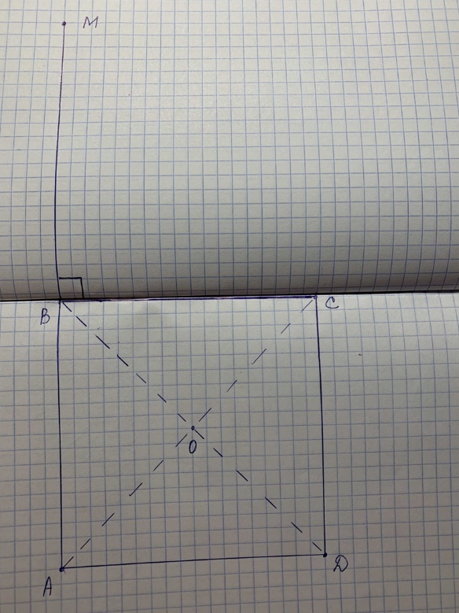
- Изобразим в тетради отрезок МС, остальные отрезки изобразим при помощи подручных средств.
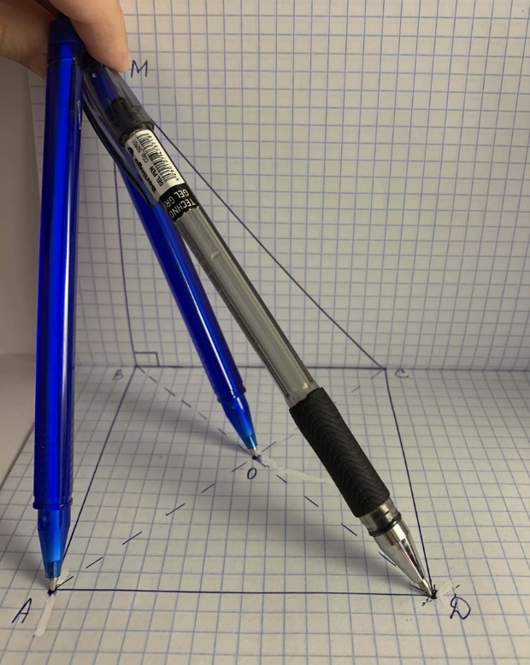

3) Разбираем устно задачу по пространственному чертежу, подписываем на модели данные линейные элементы.
4) Чертим чертеж на плоскости и записываем решение задачи.
Решение задачи:
1)$AB=BC=CD=AD=n$ (по свойству сторон квадрата).
2)$∆АВМ$ и $∆СВМ$ – прямоугольные, так как $∠МВА=∠МВС=90°$.
По теореме Пифагора: ${АМ}^{2}={ВМ}^{2}+{АВ}^{2}$ ($∆АВМ)$, ${МС}^{2}={ВМ}^{2}+{СВ}^{2}$ ($∆СВМ)$.
Получим, ${АМ}^{2}=m^{2}+n^{2}, AM=\sqrt{m^{2}+n^{2}}$ ; ${MC}^{2}=m^{2}+n^{2}, МС=\sqrt{m^{2}+n^{2}}$.
3)Так как $BD$ – диагональ квадрата, то $BD= AB\sqrt{2}=n\sqrt{2}$.
4)Так как $∠МВА=∠МВС=90°$, то
$МВ BC, ВС$ $(ABC)$
$МВ AB, AB$ $(ABC)$
$BC AB=В$ $=> МВ$ $(ABC)$ (по признаку перпендикулярности прямой и плоскости).
Значит, $МВ$ $BD, BD$ $(ABC)$ (по определению прямой, перпендикулярной к плоскости).
5) $∆MBD$ – прямоугольный, так как $МВ$ $BD$, то$∠МВD=90°.$
По теореме Пифагора: ${MD}^{2}={MB}^{2}+{BD}^{2}$, ${MD}^{2}=m^{2}+{2n}^{2}, MD=\sqrt{m^{2}+{2n}^{2}}$.
6) $d(M,BD)=MB$ (по определению расстояния от точки до прямой). Значит $d(M,BD)= m$.
7)$АО=ОС, ВО=О$D (по свойству диагоналей квадрата).
Так как $АМ=МС=\sqrt{m^{2}+n^{2}}$, то $∆АМС$ –равнобедренный (по определению) и $МО$– медиана (по определению), значит, $МО$ –
высота (по свойству медианы равнобедренного треугольника, проведенной к его основанию). Следовательно, $МО АC$.
8) $∆МВО$ – прямоугольный, так как $МВ$ $BD$, то $∠МВО=90°$.
$ВО=\frac{1}{2}BD=\frac{1}{2} n\sqrt{2}=\frac{n\sqrt{2}}{2}$ . По теореме Пифагора: ${MO}^{2}={BO}^{2}+{BM}^{2}$.
${MO}^{2}=\frac{{2n}^{2}}{4}$, $m^{2}=\frac{{2n}^{2}+{4m}^{2}}{4}$, $MO=\frac{\sqrt{{2n}^{2}+{4m}^{2}}}{2}$.
9) $MO= d(M,AC)$ (по определению расстояния от точки до прямой).
$d(M,AC)= \frac{\sqrt{{2n}^{2}+{4m}^{2}}}{2}$.
Ответ: а) $\sqrt{m^{2}+n^{2}};\sqrt{m^{2}+{2n}^{2}};\sqrt{m^{2}+n^{2}}$; б) $\frac{\sqrt{{2n}^{2}+{4m}^{2}}}{2}; m.$

- Задача № 131
В тетраэдре $ABCD$ точка М – середина ребра $BC$, AB = AC, DB = DC. Докажите, что плоскость треугольника $ADM$ перпендикулярна к прямой ВС.
Дано: $ABCD$ –тетраэдр, $M∈BC: BM=MC,$ AB = AC, DB = DC
Доказать: $(ADM) BC$
Представим модель для наглядного решения задачи, используя разворот тетради:
- Делаем геометрическую интерпретацию по заданным условия:
- на одной стороне разворота изображаем: $∆ABC, AB = AC,$ точку $M∈BC: BM=MC$;
- на другой половине разворота выбираем точку D при помощи подручных средств так чтобы DB=DC
- Соединяем точку D с точками А, В, С, М.
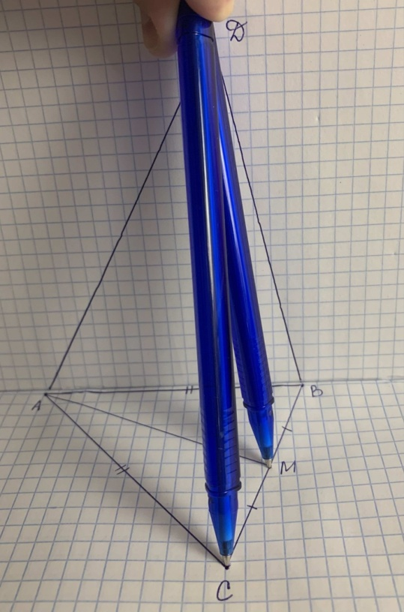
Теперь, когда модель готова, перейдем к доказательству задачи:
1) Так как AB = AC, то $∆АВС$ – равнобедренный (по определению) и $AM –$ медиана. Тогда $AM –$высота $∆АВС$ (по свойству медианы равнобедренного треугольника). Значит, $AM BC$.
2) Так как DB = DC, то $∆BCD$ – равнобедренный и D$M$ – медиана. Тогда D$M$ – высота, а значит $DM BC$.
3) $BC$ $AM, AM$ $(ADM)$
$BC$ $DM, DM$ $(ADM)$
AM DM=M => (ADM) ⊥ BC (по признаку перпендикулярности прямой и плоскости).
IV. Подведение итогов
V. Домашнее задание:
1) рассмотреть модели и проанализировать решенные задачи по теме;
2) № 125, 127.

ДВУГРАННЫЙ УГОЛ
Тема урока: Двугранный угол
Основные задачи урока: ввести понятие двугранного угла; рассмотреть решение задач по данной теме с помощью построения моделей.
План урока:
- Проверка домашнего задания;
- Введение основных понятий по теме «Двугранный угол»;
- Примеры двугранных углов в окружающем мире;
- Разобрать подробное решение задачи №167 и задачи №172
Ход урока:
- Организационный момент
Постановка целей и задач урока
- Проверка домашнего задания
- Изучение нового материала
Чтобы ввести понятие двугранного угла, предлагаем учащимся сложить лист бумаги пополам. Лист бумаги – модель плоскости, линия сгиба разделяет её на две полуплоскости. Полученная фигура и есть двугранный угол.
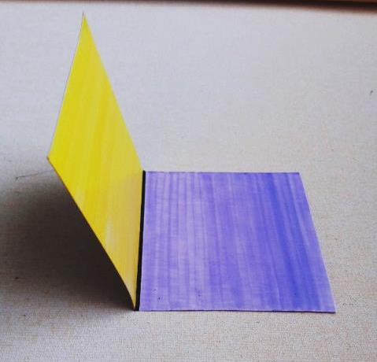
α
Рис.1. Двугранный угол

Определение
Двугранным углом называется фигура, образованная прямой a и двумя полуплоскостями с общей границей a, не принадлежащими одной плоскости.
Как измерить двугранный угол?
Определение
Предлагаем учащимся отметить на ребре двугранного угла какую-нибудь точку и в каждой грани из этой точки проведём луч перпендикулярно к ребру. Образованный этими лучами угол называется линейным углом двугранного угла (рис.2).
O
D
C
B
A
Рис.2. Линейный угол двугранного угла
Вопрос: сколько таких углов можно построить? Предлагаем учащимся построить несколько линейных углов этого двугранного угла.
- ВСЕ ЛИНЕЙНЫЕ УГЛЫ ДВУГРАННОГО УГЛА РАВНЫ ДРУГ ДРУГУ
Определение
Градусной мерой двугранного угла называется градусная мера его линейного угла.
- Примеры двугранных углов в окружающем мире.
Обращаем внимание на наличие двугранных углов в обстановке классной комнаты, демонстрируем примеры архитектурных сооружений.
Начнём с Дворцового моста. Это разводной мост через реку Неву в Санкт-Петербурге. Соединяет центральную часть города и Васильевский остров. Длина моста – 250 м, ширина – 27,7 м. Состоит из пяти пролётов.
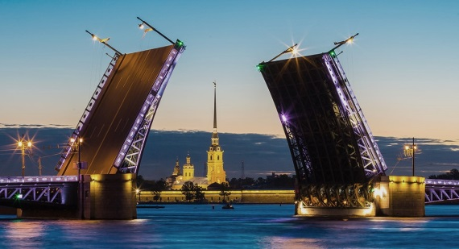
При строительстве домов часто используется так называемая двухскатная крыша. На этом доме крыша выполнена в виде двухгранного угла в 90 градусов.
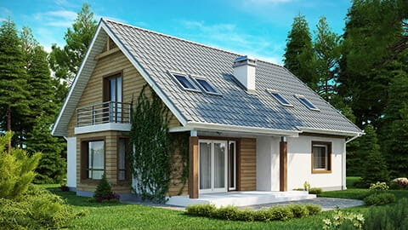
Во многих городах в парках установлены специальные скамейки для примирения. Скамейка выполнена в виде двух сходящихся к центру наклонных плоскостей.
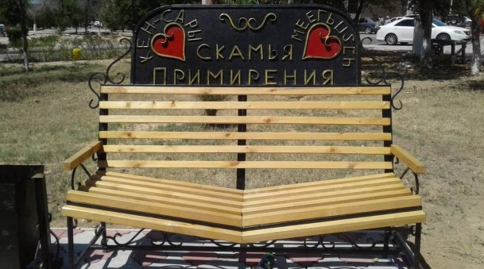
- Закрепление изученного материала
- Задача№167:
В тетраэдре DABC все рёбра равны, точка M – середина ребра AC. Докажите, что угол DMB – линейный угол двугранного угла BACD.

Решение:
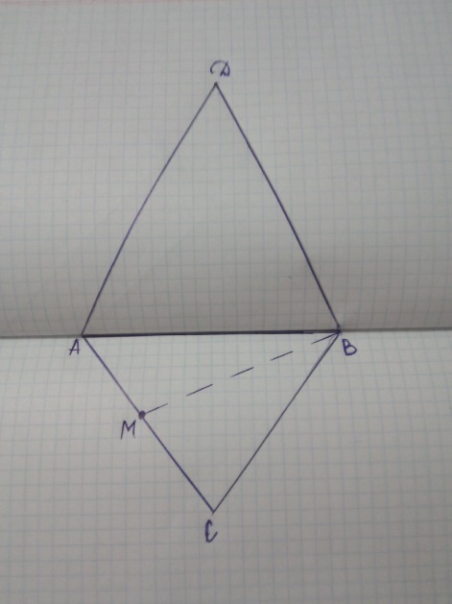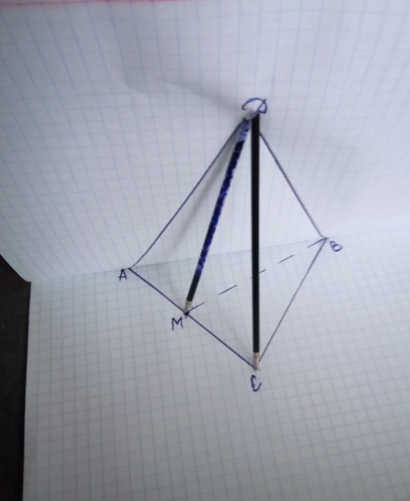
Дано: DABC – тетраэдр; M ϵ AC; AM = MC
Доказать: <DMB – линейный угол двугранного угла BACD
Решение:
Представим модель для наглядного решения задачи, используя разворот тетради:
- Делаем геометрическую интерпретацию по заданным условия:
- на одной стороне разворота изображаем равносторонний $треугольник ABC$;
- на другой половине разворота изображаем равносторонний ∆DAB – боковая грань тетраэдра;
- Отмечаем в плоскости точку M – середину стороны AC;
- Соединяем при помощи подручных средств точки D и C, так, чтобы DC=AD
- Соединяем точку M с точкой D
Медианы BM и DM являются одновременно высотами правильных треугольников ABC и ADC. Поэтому BM ┴ AC и DM ┴ AC, и, следовательно, угол DMB является линейным углом двугранного угла при ребре AC тетраэдра.
Что и требовалось доказать.

- Задача №172
В качестве обучающей самостоятельной работы учитель предлагает решить эту задачу и разобрать решение по заранее заготовленной модели.
- Подведение итогов
- Домашнее задание:
- Глава 2, параграф 3, пункт 22
- №173
- №174

ДВУГРАННЫЙ УГОЛ. ПЕРПЕНДИКУЛЯРНОСТЬ ПЛОСКОСТЕЙ.
Тема урока: Признак перпендикулярности двух плоскостей
Цели урока:
- ввести понятие угла между плоскостями;
- ввести понятие перпендикулярных плоскостей;
- доказать и проанализировать признак перпендикулярности двух плоскостей;
- формировать навык применения признака перпендикулярности двух плоскостей к решению задач с использованием тактильных приемов.
Ход урока
- Организационный момент
Сообщить тему урока и сформулировать цели.
- Изучение нового материала
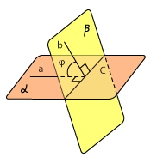
В качестве модели перед учащимися лежат 2 небольших листа бумаги. Один из них имеет надрез. Вставляем второй лист в надрез и демонстрируем пересечение плоскостей. Строим на модели линейный угол двугранного угла.
- Введение понятия угла между плоскостями.
Две пересекающиеся плоскости образуют четыре двугранных угла с общим ребром. Углом между пересекающимися плоскостями называется линейный угол $φ$этого двугранного угла, который $0°<φ≤90°$.
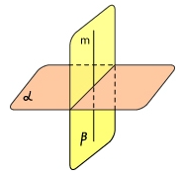
- Введение понятия перпендикулярных плоскостей.
Две пересекающиеся плоскости называются перпендикулярными, если угол между ними равен $90°$.

- Формулировка и доказательство признака перпендикулярности двух плоскостей.
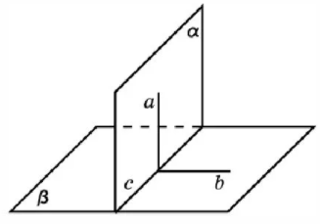
Если одна из двух плоскостей проходит через прямую, перпендикулярную к другой плоскости, то такие плоскости перпендикулярны.
D
А
В
Дано: $α, β, АВ$лежит в плоскости $α, АВ β, АВ α=А$
Доказать: $α β$
Доказательство:
1) $α β=$АС, АВ АС, так как $АВ β$ по условию;
2) проведем в плоскости $β$ AD АС;
3) $∠$BAD – линейный угол двугранного угла, но $∠$BAD = $90°$, так как ВА $β$. Значит, $α β$.
- Закрепление изученного материала
- Задача №172.
Катет АС прямоугольного треугольника АВС с прямым углом С лежит в плоскости $α$, а угол между плоскостями $α$ и АВС равен $60°$. Найдите расстояние от точки В до плоскости $α$, если АС = 5 см, АВ = 13 см.
Дано: $∆АВС$ – прямоугольный треугольник ($∠С=90°)$, АС$α$, $∠\left(АВС,α\right)=60°$, АС = 5 см, АВ = 13 см
Найти: ВМ
Представим модель для наглядного решения задачи, используя разворот тетради:
- Делаем геометрическую интерпретацию по заданным условия:
а) на одной стороне разворота изображаем $∆АВМ$;
б) на другой половине разворота дополнительно выбираем точку В на одном уровне с точкой М.
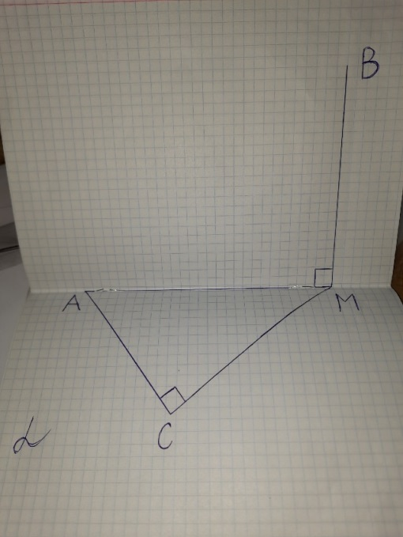
- Соединяем точку В с точками А, С, при этом ВМ $(АСМ)$, поэтому угол разворота тетради должен быть прямым.
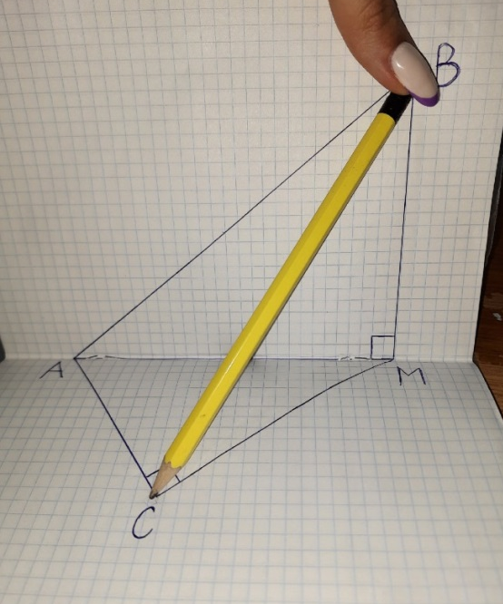

Теперь, когда наглядная модель готова, перейдем к решению задачи:
- ВМ $α$. Тогда МС – проекция ВС на эту плоскость.
- ВС АС по условию, значит, по теореме о трех перпендикулярах, МС АС. Отсюда следует, что $∠ВСМ$ – линейный угол двугранного угла между плоскостью $α$и плоскостью $∆АВС. ∠ВСМ$ = $60°$.
- Из $∆АВС$ по теореме Пифагора: $ВС=\sqrt{{АВ}^{2}-{АС}^{2}}=\sqrt{{13}^{2}-5^{2}}=\sqrt{169-25}=12$ см.
- Из $∆ВМС$: ВМ$=ВС∙sin60°=12∙\frac{\sqrt{3}}{2}=6\sqrt{3}$ см.
Ответ: ВМ$=6\sqrt{3}$ см.
- Задача №173.
Ребро CD тетраэдра ABCD перпендикулярен к плоскости АВС, $АВ=ВС=АС=6, ВD=3\sqrt{7}$. Найдите двугранные углы DACB, DABC, BDCA.
Дано: тетраэдр ABCD, CD$(АВС)$, $АВ=ВС=АС=6, ВD=3\sqrt{7}$
Найти: $∠$DACB, $∠$DABC, $∠$BDCA
Представим модель для наглядного решения задачи, используя разворот тетради:
- Делаем геометрическую интерпретацию по заданным условия:
- на одной стороне разворота изображаем равносторонний $∆$АВС, СК АВ;
- на другой половине разворота выбираем точку D на одном уровне с точкой С и проводим перпендикуляр.
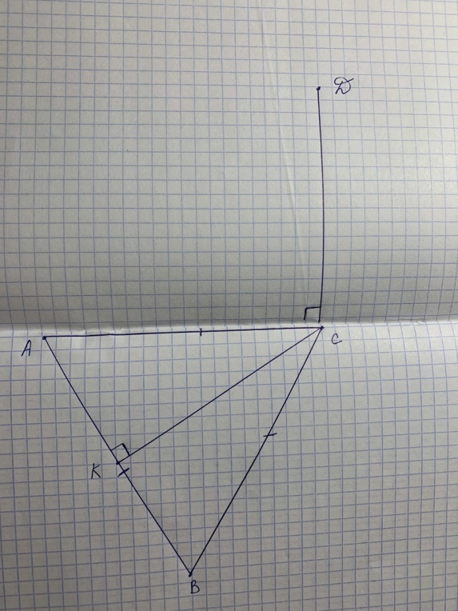
- Соединяем точку D с точками А, В, при этом DC $(АBC)$, поэтому угол сгиба тетради должен быть прямым. Дополнительно для решения задачи соединяем точку D с точкой К.
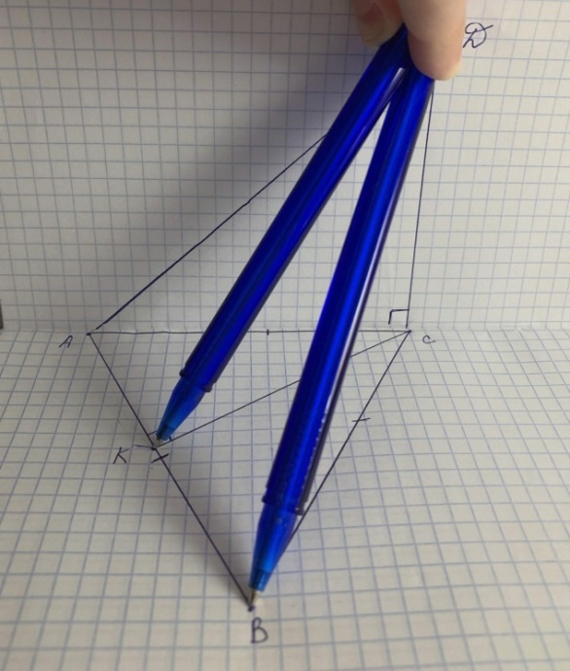

Теперь, когда модель готова, перейдем к решению задачи:
- Так как CD$(АВС)$, то (DCA)$(АВС)$ по признаку перпендикулярности двух плоскостей. Следовательно, двугранный угол $∠$DACB прямой.
- СК АВ$=>AB DK$ по теореме о трех перпендикулярах. Следовательно, $∠$DКС – линейный угол двугранного угла при ребре АВ тетраэдра. Из $∆АСК$: СК = АС$∙sin60°=6∙\frac{\sqrt{3}}{2}=3\sqrt{3}$.
- Из $∆$BDK имеем: ВК = 3, DК = $\sqrt{{BD}^{2}-{BK}^{2}}=\sqrt{{(3\sqrt{7})}^{2}-3^{2}}=\sqrt{54}=3\sqrt{6}$.
- Пусть $∠CKD=α$, тогда cos $α$=$\frac{CK}{DK}=\frac{3\sqrt{3}}{3\sqrt{6}}=\frac{1}{\sqrt{2}}=\frac{\sqrt{2}}{2}$, $α=45°$. Значит, двугранный угол $∠$DABC = $45°.$
- Так как ВС DС и АС DС, то $∠$ABC – линейный угол двугранного угла BDCA. $∠$АСВ = $60°$ ($∆$АВС – равносторонний), то двугранный угол $∠$BDCA= $60°$.
Ответ: $∠$DACB = $90°$, $∠$DABC = $45°$, $∠$BDCA= $60°$.
- Подведение итогов
- Домашнее задание:
- п. 23;
- № 171, 174 сделать модели и решить задачи.

МНОГОГРАННИКИ
Тема урока: Пирамида
Основные задачи урока: ввести понятие пирамиды, её элементов, формул её площадей полной и боковой поверхности с помощью многофункциональной модели.
План урока:
- Проверка домашнего задания;
- Введение основных определений по теме «Пирамида»;
- Пирамида в архитектуре;
- Решение задачи №239 и задачи №243
Ход урока:
- Организационный момент
Постановка целей и задач урока
- Проверка домашнего задания
- Изучение нового материала
У вас на столах лежат незавершённые модели. Возьмите их и попробуйте сделать какое-нибудь объёмное тело, известное вам. Учитель демонстрирует пирамиду. Фигура вам знакома. Попробуйте её описать своими словами. После этого вводим определение.

Определение
Многогранник, одна из граней которого – произвольный многоугольник, а остальные грани – треугольники, имеющие одну вершину, называется пирамидой.
Демонстрируем элементы пирамиды, предлагаем учащимся показывать их на своих моделях. Определение высоты пирамиды вводим аналогично.
Определение
Перпендикуляр, проведённый из вершины пирамиды к плоскости основания, называется высотой пирамиды.
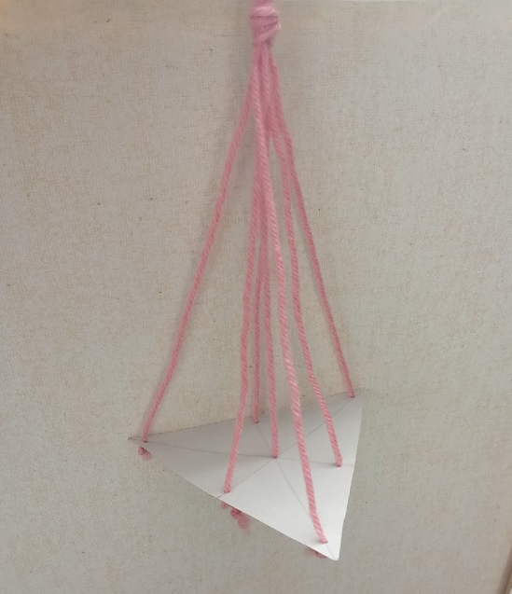
В соответствии с объяснительным текстом учебника вводим понятия площадей боковой и полной поверхности и записываем их формулы.
Определение
Площадь боковой поверхности равна сумме площадей боковых граней.
Определение
Площадь полной поверхности равна сумме площади боковой поверхности и площади основания пирамиды.
- Примеры пирамид в окружающей действительности.
Мы познакомились со всеми составляющими пирамиды, теперь хотелось бы рассказать о некоторых архитектурных сооружениях, которые имеют форму пирамиды. Эти сооружения – это тоже некие модели, только в увеличенном масштабе.
Итак, первым архитектурным шедевром в форме пирамиды является Дворец мира и согласия в Астане, который представляет собой 62-метровую пирамиду высотой 203 фута.
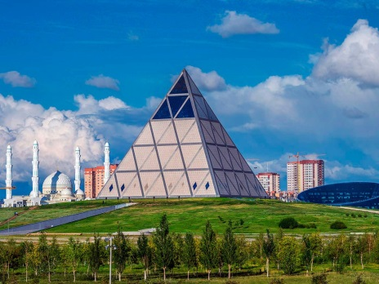
Продолжает ознакомление с пирамидами 30-этажный отель Luxor в Лас-Вегасе, вмещающий более 4000 номеров.
Последняя на сегодня архитектурная пирамида – это Словацкое радио здание в Братиславе, которое имеет форму перевёрнутой пирамиды.
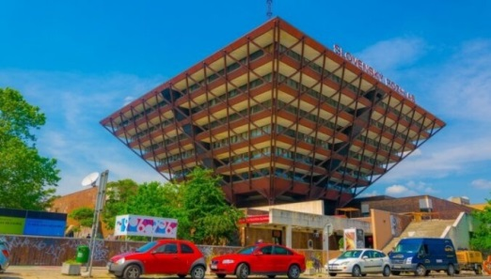
- Закрепление изученного материала
- Задача №239:
Основанием пирамиды является ромб, сторона которого равна 5 см, а одна из диагоналей равна 8 см. Найдите боковые рёбра пирамиды, если высота её проходит через точку пересечения диагоналей основания и равна 7 см.
Решение:
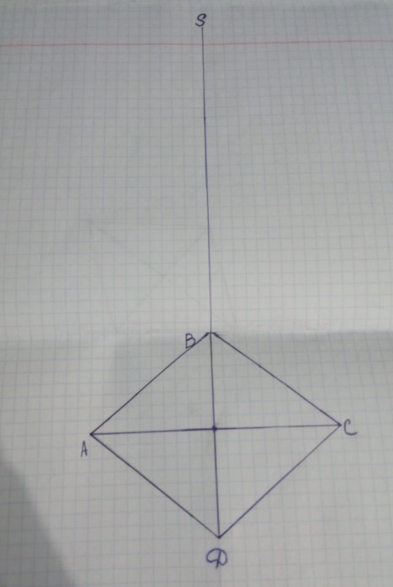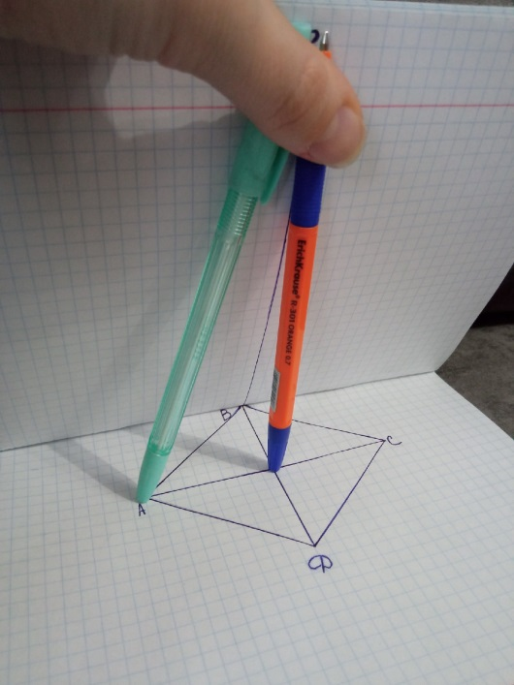
4
5
5
7

Представим модель для наглядного решения задачи, используя разворот тетради:
- Делаем геометрическую интерпретацию по заданным условия:
- на одной стороне разворота изображаем: $ромб ABCD$, AB=BC=CD=AD=5 см;
- на другой половине разворота изображаем BS - одно из боковых рёбер пирамиды;
- Устанавливаем с помощью подручных средств перпендикуляр к плоскости ромба. Наклоняем вторую половину разворота, отмечаем точку S;
- Проводим отрезок BS, остальные отрезки изображаем с помощью подручных средств.
Переходим к вычислениям.
Рассмотрим треугольник SOD и SOB (равны по 2 катетам)
${SD}^{2}$=${SO}^{2}+{OD}^{2}$ ( по теореме Пифагора)
OD = 4 см (по свойству диагоналей ромба)
SD = $\sqrt{49+16}$=$\sqrt{65}$ см, SB = $\sqrt{65}см$
Рассмотрим треугольник SOC = SOA
OC найдём из прямоугольного треугольника COD. ${OC}^{2}$ = ${CD}^{2}$ - ${OD}^{2}$
OC = 3 см
${SC}^{2}$ = ${SO}^{2}$ - ${OC}^{2}$
SC = $\sqrt{58}$ см, SA = $\sqrt{58}$ см
Ответ:$\sqrt{58}$ см; $\sqrt{58}$ см; $\sqrt{65}$ см; $\sqrt{65}$ см
- Задача №243:
Основанием пирамиды DABC является треугольник ABC, у которого AB=BC=13 см, BC=10 см; ребро AD перпендикулярно к плоскости основания и равно 9 см. Найдите площадь боковой поверхности пирамиды.
Решение:
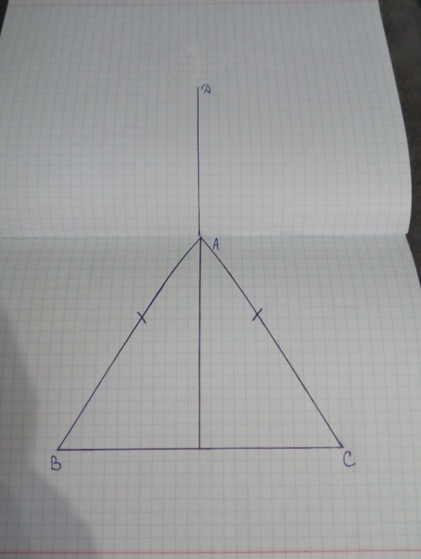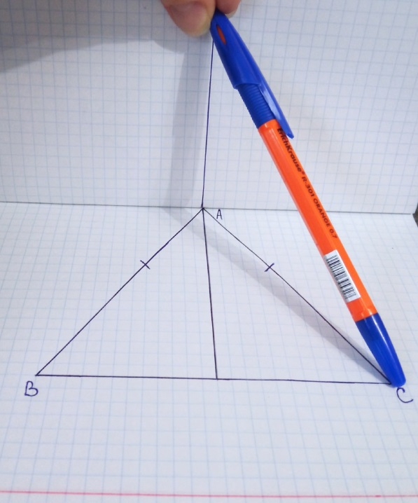
9
5
5
13
13
Представим модель для наглядного решения задачи, используя разворот тетради:
- Делаем геометрическую интерпретацию по заданным условия:
- на одной стороне разворота изображаем: $∆ABC:$ $AC=BC=13 см$,$BC=10 см$;
- на другой половине разворота изображаем: $AD (ABC), AD=$9 см;
- Соединяем точку D с точками B и C, чтобы получилась пирамида
Так как площадь боковой поверхности равна сумме площадей боковых граней, то найдём площади каждой боковой грани.
В основании лежит равнобедренный треугольник (AB=BC), сторона AD является общей для прямоугольных треугольников DAB и DAC, значит эти треугольники равны, а следовательно равны и их площади. Найдём площадь только одного из (треугольник DAB).
$S_{DAB}$= ½*(DA*AB)
$S_{DAB}$=$S_{DAС}$=58,5 ${см}^{2}$
Осталось найти площадь треугольника DBC. Этот треугольник является равнобедренным. Проведём в нём медиану DK. Медиана, проведённая к основанию равнобедренного треугольника, является ещё и высотой. Рассмотрим прямоугольный треугольник DKC. Сторону DC найдём из треугольника DAC по теореме Пифагора. Она равна $\sqrt{250}$. Найдём сторону DK также по теореме Пифагора, её длина будет равна 15 см.
$S_{DBC}$=1/2*DK*BC
$S_{DBC}$=75 ${см}^{2}$
Складываем все площади и получаем площадь боковой поверхности пирамиды равную 192 ${см}^{2}$
Ответ: 192 ${см}^{2}$
- Подведение итогов
- Домашнее задание:
- Глава 3, параграф 2, пункт 32;
- №240;
- №241

МНОГОГРАННИКИ
Тема урока: Правильная пирамида
Основные задачи урока: сформулировать основные определения, относящиеся к понятию «правильная пирамида»; ввести формулу площади боковой поверхности правильной пирамиды
План урока:
- Проверка домашнего задания
- Введение основных определений по теме «Правильная пирамида»;
- Правильная пирамида в архитектуре;
- Решение задачи №254 (а,б) и задачи №264
Ход урока:
- Организационный момент
Постановка целей и задач урока
- Проверка домашнего задания
- Изучение нового материала
Вспомним определение правильного многоугольника.
Возьмите модели пирамид. Давайте сконструируем различные пирамиды и выясним какую пирамиду надо назвать правильной.
Определение
Пирамида называется правильной, если её основание – правильный многоугольник, а отрезок, соединяющий вершину пирамиды с центром основания, является её высотой.
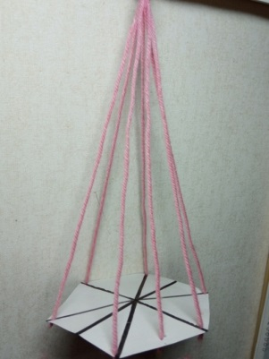

Вместе с учащимися в процессе беседы выясняем свойства правильной пирамиды.
- ВСЕ БОКОВЫЕ РЁБРА ПРАВИЛЬНОЙ ПИРАМИДЫ РАВНЫ, А БОКОВЫЕ ГРАНИ ЯВЛЯЮТСЯ РАВНЫМИ РАВНОБЕДРЕННЫМИ ТРЕУГОЛЬНИКАМИ
Определение
Высота боковой грани правильной пирамиды, проведённая из её вершины, называется апофемой.
Теорема
Площадь боковой поверхности правильной пирамиды равна половине произведения периметра основания на апофему.
Доказательство:
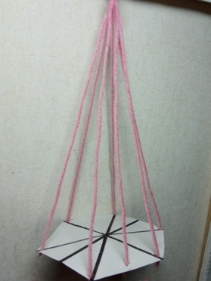

$S_{бок}$ = $S_{A_{1}PA_{2}}$ + $S_{A_{2}PA_{3}}$ + … + $S_{A_{n}PA_{1}}$
∆$A_{1}PA_{2}$ = ∆$A_{2}PA_{3}$ … ∆$A_{n}PA_{1}$ (по определению правильной пирамиды).
$S_{A_{1}PA_{2}}$ = $\frac{1}{2}$ $A_{1}A_{2}$ × PN; $S_{A_{1}PA_{2}}$ = $\frac{1}{2}$ $A_{1}A_{2}$ × PN × n = $\frac{1}{2}$ ($A_{1}A_{2}$ × n) × PN
$S_{б.прав.пир.}$ = $\frac{1}{2}$ PN × $P_{осн}$
Что и требовалось доказать.
- Примеры пирамид в архитектуре
Познакомимся с архитектурными сооружениями в форме правильной пирамиды, ведь правильные пирамиды в архитектуре – это тоже некоторые модели. Посмотрим хотя бы некоторые из них.
Первым вариантом станет Розовая пирамида.
Историческое значение Розовой пирамиды состоит в том, что это первая царская усыпальница правильной пирамидальной формы.
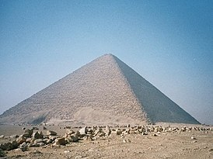
Ещё один не менее яркий «представитель» этого многогранника – это Нубийские пирамиды. Нубийские пирамиды — древние сооружения пирамидальной формы, расположенные в Судане. Пирамиды построены правителями Мероитского царства спустя 800 лет после того, как египтяне перестали строить свои пирамиды.
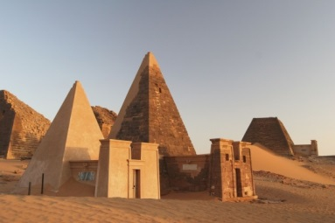
- Закрепление изученного материала
- Задача №259:
В правильной четырёхугольной пирамиде сторона основания равна 6 см, а угол наклона боковой грани к плоскости основания равен 60º. Найдите боковое ребро пирамиды.
Решение:
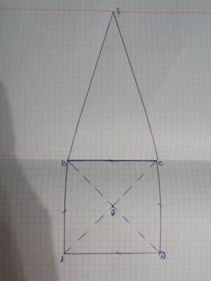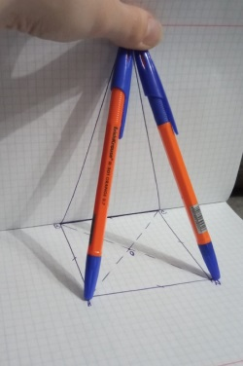
3
O
K
S
Представим модель для наглядного решения задачи, используя разворот тетради:
- Делаем геометрическую интерпретацию по заданным условия:
- на одной стороне разворота изображаем: $квадрат ABCD$, AB=BC=CD=AD=6 см;
- Устанавливаем с помощью подручных средств перпендикуляр к плоскости ромба. Наклоняем вторую половину разворота, отмечаем точку S;
- Соединяем точку S с точками B и C, отображая тем самым одну из боковых граней
- Соединяем точку S с точками A и D при помощи подручных средств, чтобы получить заданную по условию правильную пирамиду
- Строим линейный угол двугранного угла, SK – перпендикуляр к AD, OK – перпендикуляр к AD, угол SKO = 60º.
Точка O – точка пересечения диагоналей квадрата.
OK = $\frac{1}{2}$ AB = $\frac{6}{2}$ = 3 см.
∆SOK – прямоугольный. Катет, лежащий против угла в 30º равен половине гипотенузы.
AK = $\frac{1}{2}$ AD = 3 см
Из ∆SKA по теореме Пифагора:
SA = $\sqrt{{KS}^{2}+{AK}^{2}}$ = $\sqrt{6^{2}+3^{2}}$ = $\sqrt{45}$= 3$\sqrt{5}$ см
SA=SB=SC=SD=3$\sqrt{5}$ см поскольку все боковые рёбра у правильной пирамиды равны.

- Задача №264:
Найдите площадь боковой поверхности правильной шестиугольной пирамиды, если сторона его основания равна a, а площадь боковой грани равна площади сечения, проведённого через вершину пирамиды и большую диагональ основания.
Решение:
S
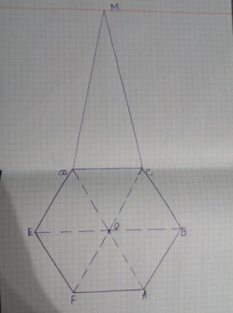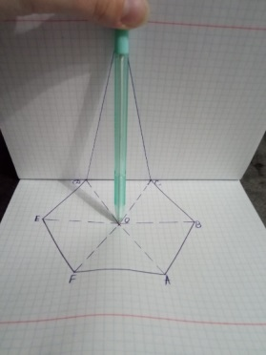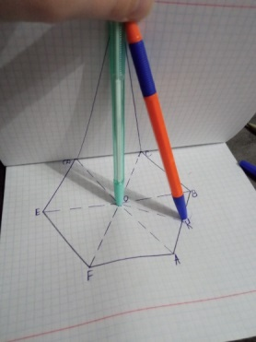
Представим модель для наглядного решения задачи, используя разворот тетради:
- Делаем геометрическую интерпретацию по заданным условия:
а) на одной стороне разворота изображаем $правильный шестиугольник ABCDEF$, AB=BC=CD=DE=EF=FA=a;
- на другой половине разворота изображаем точку S вершину пирамиды, соединяем её с точками C и D, отображая тем самым одну из боковых граней;
- Соединяем точку S с точкой O – точка пересечения диагоналей
- Соединяем точку S с точкой K (середина стороны AB), изображая тем самым апофему пирамиды
Решение (оформляем решение в тетради).
$S_{бок}$ = 6$S_{ASB}$ (так как пирамида правильная), $S_{ASB}$ = $\frac{1}{2}$ AB × SK,
$S_{ASD}$ = $\frac{1}{2}$ SO × AD, так как $S_{ASB}=S_{ASD}$, получим $\frac{1}{2}$ SO × AD = $\frac{1}{2}$ AB × SK
AB = a, AD = 2a, $\frac{1}{2}$ SO × 2a = $\frac{1}{2}$ a × SK, SO = $\frac{1}{2}$ SK
∆SOK – прямоугольный, <SKO = 30º, cos<SKO = $\frac{KO}{SK}$; SK = $\frac{KO}{cos30°}$;
∆AKO: AK = $\frac{a}{2}$; AO = a; OK = $\frac{a\sqrt{3}}{2}$; SK = $\frac{a\sqrt{3}×2}{2\sqrt{3}}=a$
$S_{ASB}$ = $\frac{1}{2}$ a × a = $\frac{a^{2}}{2}$
$S_{бок}$ = 6 $\frac{a^{2}}{2}$ = 3$a^{2}$
Ответ: 3$a^{2}$
- Подведение итогов
- Домашнее задание:
- Глава 3, параграф 2, пункт 33
- №254 (В,Г,Д)
- 255

ПОСТРОЕНИЕ СЕЧЕНИЙ
Урок: Введение в тему «Построение сечений».
Цель урока: рассмотреть более сложные случаи построения сечения куба и тетраэдра.
Дополнительные материалы: объёмная модель параллелепипеда (куба) и тетраэдра, шерстяные нитки, пластилин.
План урока:
- Проверка домашнего задания;
- Построение сечений на объемных моделях параллелепипеда и тетраэдра вместе с учителем;
- Подведение итогов. Домашнее задание.
Построение секущих плоскостей на объемных моделях параллелепипеда и тетраэдра:
Для данной работы понадобятся объемные модели параллелепипеда и тетраэдра, пластилин и шерстяные нитки.
Задание 1. Построить сечение куба, проходящее через точки A, N, $D_{1}$.
Предложим ученикам выполнить построение сечение на объемной модели куба, стоящей на парте, используя пластилин и нитки.
Каждый шаг учитель демонстрирует на презентации, а дети выполняют на своих моделях.
Алгоритм построения:
На модели куба пластилином ставим три точки, данные в задаче. Точки, лежащие в одной и той же грани куба, соединяем нитками.
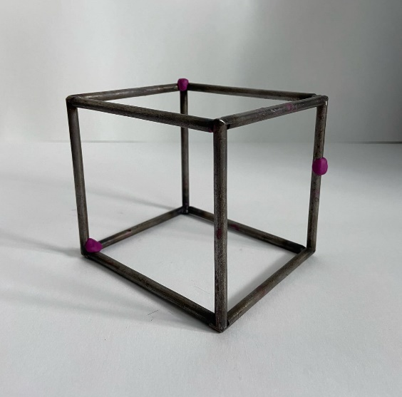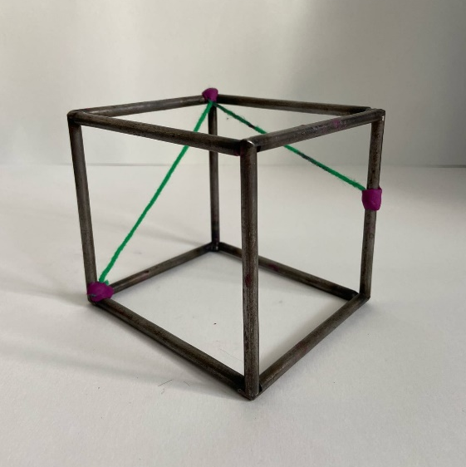
Прямая, лежащая в боковой грани куба, и нижнее ребро этой же грани принадлежат одной плоскости. Значит, можно с помощью ниток их продлить и получить пересечение. Данную точку так же отмечаем пластилином на столе.
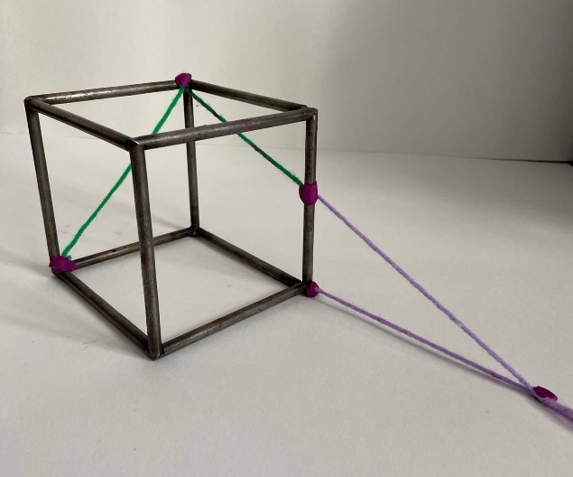
Полученная точка находится на плоскости стола, как и точка в нижней вершине куба, данная ранее. Соединяем эти точки ниткой. Она пересекается с одной из нижних ребер куба, это место отмечаем пластилином (образуется новая точка сечения).
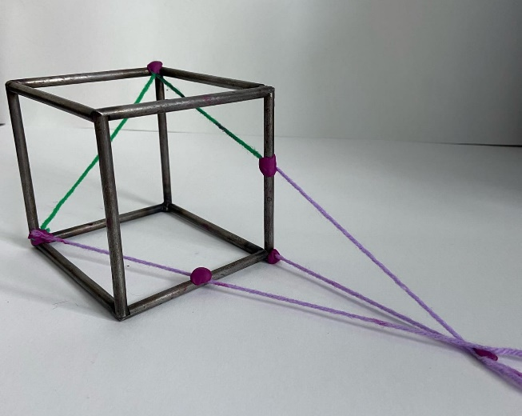
В итоге, внутри объемной модели куба получаем нужную нам секущую плоскость.
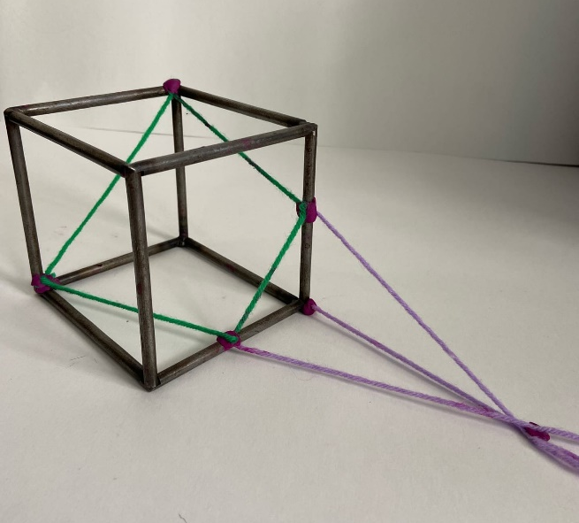
А теперь запишем решение задачи в тетрадь.
Дано: куб $ABCDA_{1}B_{1}C_{1}D_{1}$, CN=$NC_{1}$
Решение: $D_{1}, A ϵ ADD_{1}⇒ {AD}_{1}$
$D_{1}, N ϵ DD_{1}C_{1}⇒ D_{1}N$;
$D_{1}N∩ DC= x$ ;
$x, A ϵ ABC⇒ xA$ ;
$xA ∩ BC=$ $P$;
$N, P ϵ BCC_{1}⇒ NP$;
$P, A ϵ ABC⇒ PA$ ;
Получаем искомое сечение ${AD}_{1}N$.
Теперь построим сечение на тетраэдре.
Задача 1 (п. 14, с. 27 учебник Атанасяна по геометрии 10–11 класс)
На ребрах AB, BD и DC тетраэдра DABC отмечены точки М, N и P. Построить сечение тетраэдра плоскостью MNP.
Алгоритм построения:
Отмечаем на объемной модели тетраэдра данные в задаче точки.
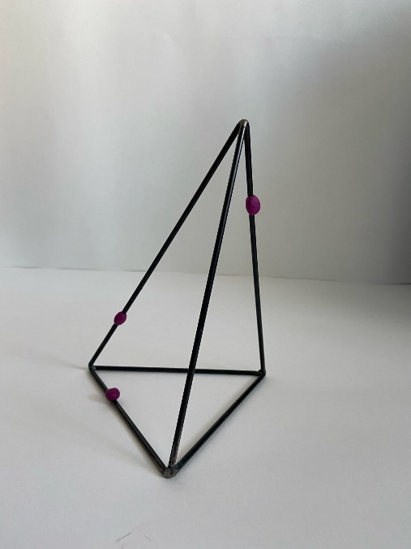
Ниткой соединяем точки, лежащие на задней боковой грани тетраэдра.
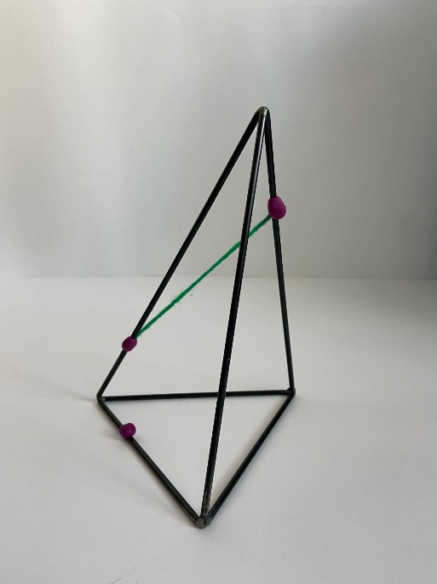
Продлеваем только что проведенную прямую и заднее нижнее ребро тетраэдра, которые принадлежат одной плоскости. Точку их пересечения отмечаем пластилином.
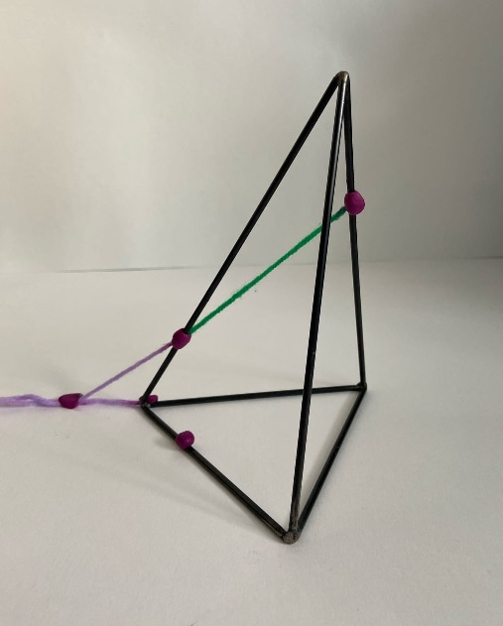
Полученная точка и точка, лежащая на ребре основания тетраэдра, принадлежат плоскости стола. Значит через них можно провести прямую. Выполняя данное действие, на другом ребре основания образуется точка. Отмечаем ее пластилином.
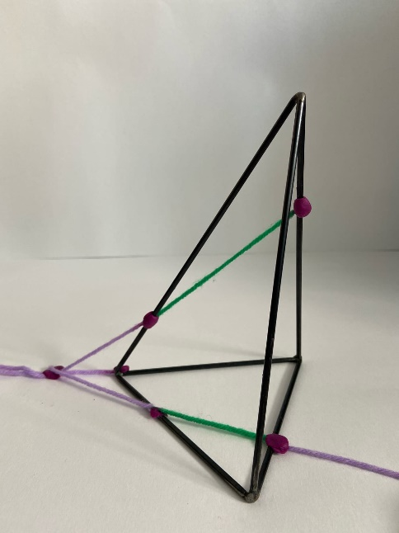
Соединяем пары точек, лежащие в одинаковых плоскостях. Таких пар три. В итоге получаем искомое сечение тетраэдра.
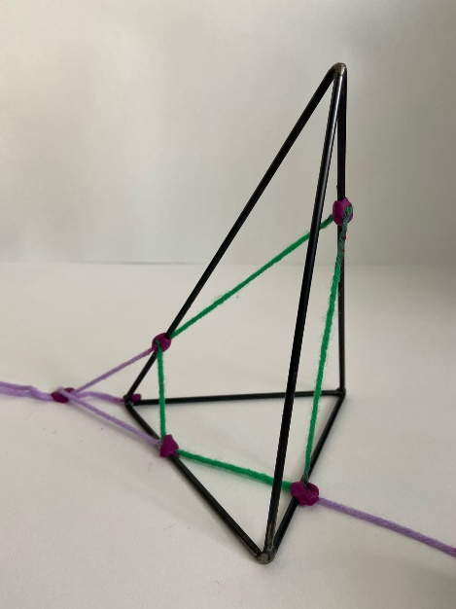
Теперь запишем решение в тетрадь.
Дано: треугольная пирамида $ABCD$, $M, N, P$ лежат на ребрах $AB, BD$ и $CD$ соответственно.
Решение: $N, P ϵ BCD⇒ NP$;
$NP∩ BC= x$ ;
$x, M ϵ ABC⇒ xM$ ;
$xM ∩ AB=$ $K$;
$M, K ϵ ABC⇒ MK$;
$P, K ϵ ACD⇒ PK$ ;
Получаем искомое сечение $MNP$.
Подведение итогов и задание домашнего задания:
Напомнить, что домашнее задание можно так же пользоваться помощью объёмной модели параллелограмма, ниток и пластилина.
Домашнее задание: П. 14, № 71, № 79.

Урок: Лабораторная работа «Построение сечений параллелепипеда и тетраэдра».
Цель урока: проверить знания учащихся по теме «Построение сечений» в ходе лабораторной работы.
Дополнительные материалы: объёмная модель параллелепипеда (куба), шерстяные нитки, пластилин.
План урока:
- Проверка домашнего задания;
- Повторение материала по теме «Построение сечений»;
- Лабораторная работа в группах по вариантам;
- Подведение итогов. Домашнее задание.
Повторение пройденного материала:
Задача №2. Дан куб $ABCDA_{1}B_{1}C_{1}D_{1}$, P∈ $BB_{1}$, $B_{1}$P = PB.
- Как построить точку пересечения плоскости ABC с прямой $D_{1}$P?
- Как построить линию пересечения плоскости $AD_{1}$Р и $ABB_{1}$?
- Вычислите длину отрезков AP и A$D_{1}$, если AB=a.
Данная задача используется для повторения материала и решается совместно с учителем.
Решение:
1. Ставим пластилином необходимые точки на объемной модели куба. Ниткой проводим прямую, данную в задаче. Выбираем точку на нижней плоскости основания, принадлежащую боковому ребру куба (так же, как и одна из точек прямой). Аналогично выбираем вторую точку на основании и отмечаем ее пластилином. Таким образом они образуют диагональ нижнего основания. Продлеваем ее с помощью нитки и получаем точку пересечения двух прямых, которую отмечаем пластилином. Полученная точка и является точкой пересечения плоскости с прямой.
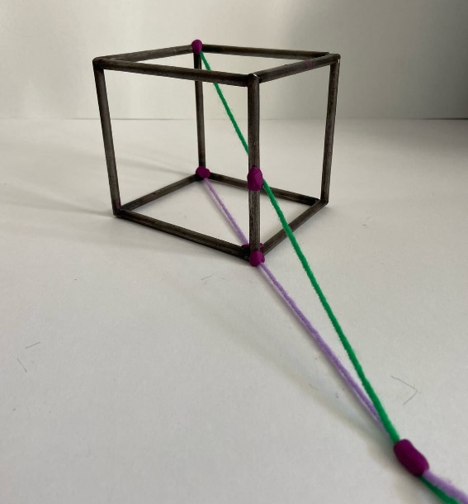
2. Сначала построим нужное сечение. Две его точки уже отмечены на модели ранее, отмечаем пластилином третью. Соединяем данные точки нитками (по правилам построения сечения). Таким образом, на модели хорошо видно, что прямая, лежащая в переднем ребре куба, принадлежит как сечению, так и плоскости переднего ребра куба. Эта прямая является пересечением двух данных нам плоскостей.
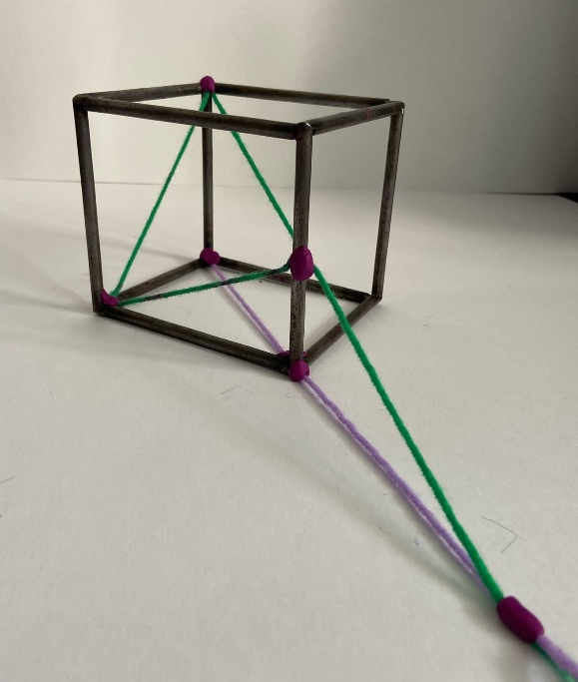
3. Рассмотрим треугольник ABP: он прямоугольный, значит по теореме Пифагора AP = $\frac{a}{2}\sqrt{5}$. Рассмотрим треугольник $ADD_{1}$: он тоже равнобедренный, поэтому по теореме Пифагора $AD_{1}$= $a\sqrt{2}$ .
Лабораторная работа:
Лабораторная работа проводится в форме коллективной работы в группах по 4 человека. Цель работы: построить сечение на объемной модели и записать решение в тетради.
Задание:
Вариант 1. Задача № 87 (б) (учебник геометрии Атанасяна 10–11 класс)
Изобразите параллелепипед ABCDA₁B₁C₁D₁ и постройте его сечение плоскостью MNK, где точки M, N и K лежат соответственно на рёбрах CC₁, AD, BB₁.
Алгоритм построения:
Ставим на объемной модели куба данные в задаче точки с помощью пластилина.
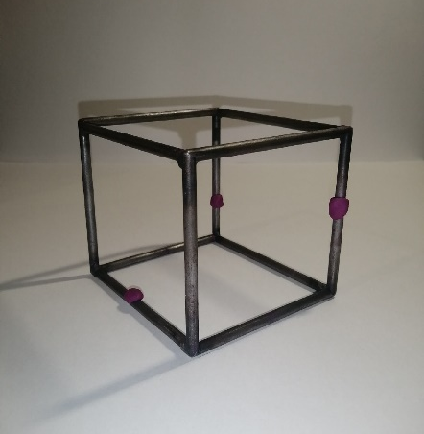
Ниткой соединяем две точки, лежащие в боковой грани куба.
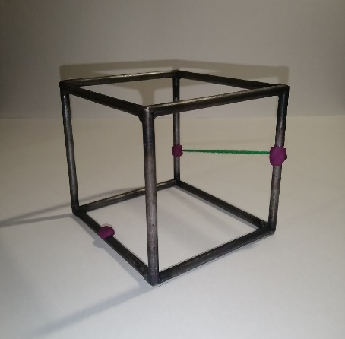
Продлеваем полученную прямую и нижнее боковое ребро куба. Отмечаем пластилином точку их пересечения.
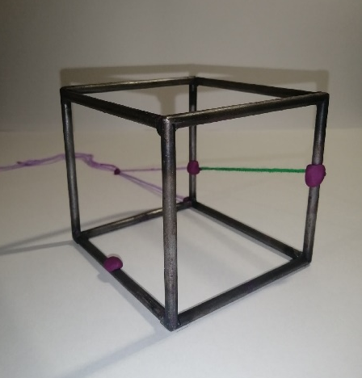
Так как найденная и данная в задаче (еще не использованная) точки находятся в нижней плоскости их можно соединить. При выполнении этого действия появляется новая точка на нижнем боковом ребре. Отмечаем ее пластилином.
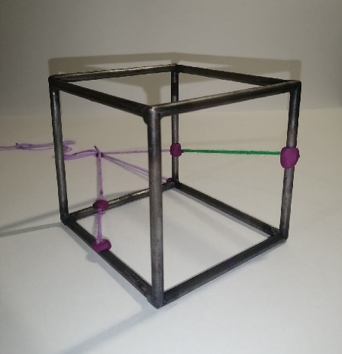
Полученная в предыдущем действии точка принадлежит боковой грани куба, так же, как и точка на боковом ребре. Соединяем их ниткой.
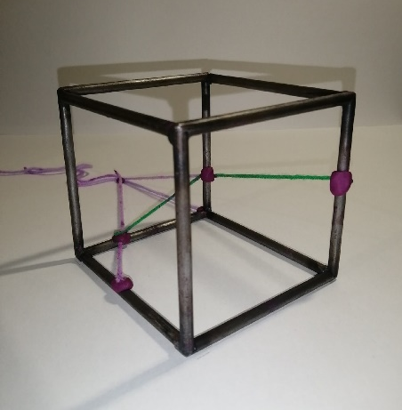
Теперь продлим прямую, лежащую в нижней грани, и противоположное ей нижнее ребро. Точку их пересечения отмечаем пластилином.
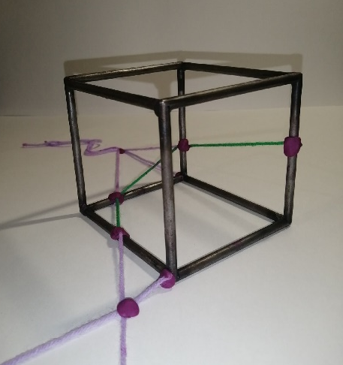
Полученная точка лежит в боковой плоскости. Точка, данная в задаче и лежащая на боковом ребре куба, принадлежит той же боковой плоскости. Из этого следует, что можно их соединить ниткой. Получим новую точку на ребре куба. Отмечаем ее пластилином.
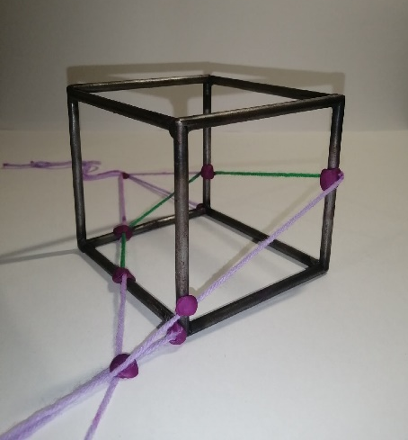
Соединяем оставшиеся точки, лежащие на одной стороне куба. Получаем нужное нам сечение плоскостью.
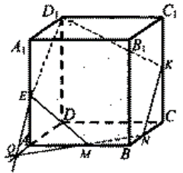
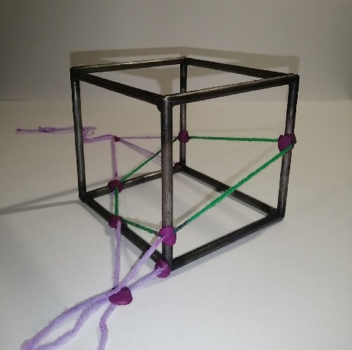
Вариант 2. Задание: Построить сечение куба плоскостью, проходящей через три данные точки D₁, K, M, являющиеся либо вершинами куба, либо серединами его ребер (три данные точки на рисунке выделены).
Алгоритм построения:
Пластилином отмечаем на объемной модели точки, данные в задаче. Ниткой соединяем две точки, лежащие в боковой грани куба.
С помощью нитки продлеваем полученную прямую и нижнее ребро куба, лежащее с прямой в одной плоскости. Ищем их точку пересечения и отмечаем ее пластилином.
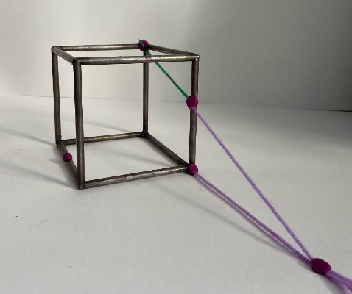
Так как полученная точка и точка, данная в задаче (еще не использованная), находятся в нижней плоскости их можно соединить ниткой. После соединения получим точку пересечения с боковой гранью и отметим ее пластилином.
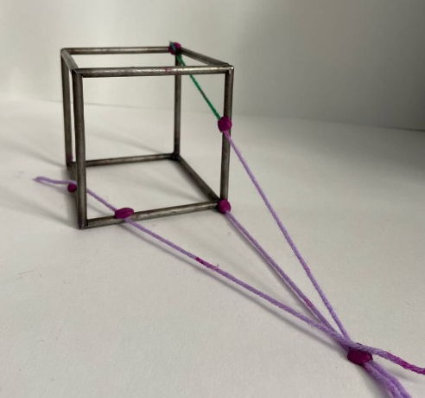
Соединяем ниткой полученные точки, лежащие в правой боковой плоскости куба.
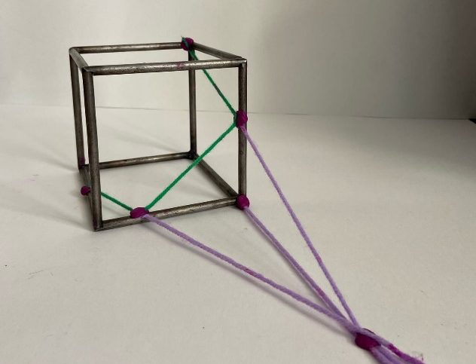
Для того, чтобы соединить оставшиеся точки, ниткой продлеваем нижнее левое ребро куба и ищем точку пересечения с продлённой прямой. Отмечаем ее пластилином.
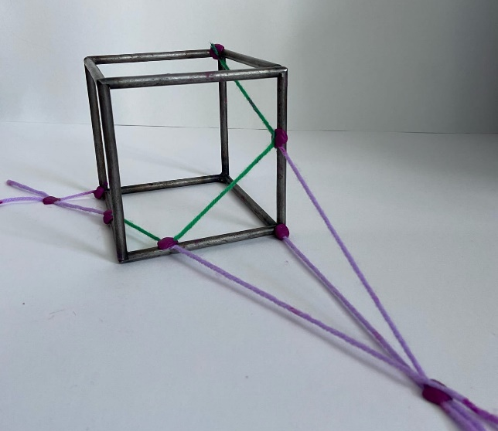
Соединим полученную точку с данной в задаче (отмеченной пластилином изначально в углу куба), так как они находятся в одной плоскости. Получим новую точку, находящуюся сразу в двух плоскостях. Отметим ее пластилином. Теперь нитками соединим оставшиеся точки, завершающие сечение куба.
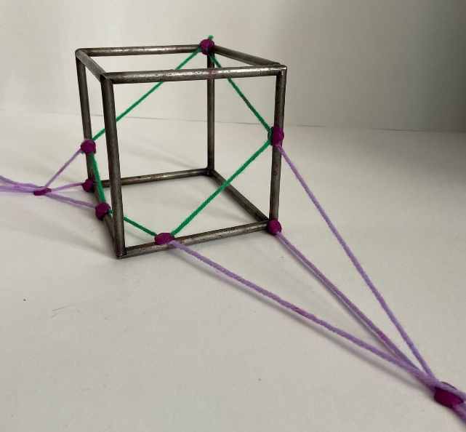

Подведение итогов и задание домашнего задания:
Спросить у учеников вопросы по теме, если такие есть, то ответить. Напомнить, что домашнее задание можно так же пользоваться помощью объёмной модели параллелограмма, ниток и пластилина.
Домашнее задание: П. 14 № 81, № 87(а).

Содержание
- От авторов ……………………………………………………………………….. 2
- Примеры моделей, используемых на уроках стереометрии в 10-11 классах. Рекомендации по изготовлению моделей …………………………………… 4
- Общие рекомендации к проведению уроков стереометрии в 10 классе …....6
- Примеры уроков с применением тактильных способов на многофункциональных моделях ………………………………………………. 9
- Признак перпендикулярности прямой и плоскости ………………….. 9
- Решение задач по теме «Признак перпендикулярности прямой и плоскости» ………………………………………………………………. 15
- Решение задач и проверка знаний по теме «Признак перпендикулярности прямой и плоскости» ………………………….... 21
- Двугранный угол ………………………………………………………... 27
- Признак перпендикулярности двух плоскостей ……………………… 31
- Пирамида ………………………………………………………………... 36
- Правильная пирамида …………………………………………………... 41
- Введение в тему «Построение сечений» ……………………………… 47
- Лабораторная работа «Построение сечений параллелепипеда и тетраэдра» ……………………………………………………………….. 53

